6. МОДЕЛЬ ОДНОСЕГМЕНТНОЙ ЛОКАЛЬНОЙ СЕТИ С ПРОТОКОЛОМ IBM Rainbow

6.1. Подход к математическому моделированию односегментных сетей со спектральным разделением
В настоящем разделе приведены подробные сведения о характеристиках специализированных односегментных локальных оптических сетей WDM, в которых используется созданный компанией IBM протокол Rainbow. Протокол Rainbow-I был кратко представлен в разделе 5.3, здесь дополнительно добавим, что так как сеть IBM PS/2 Rainbow-I, соединенная по топологии звезда обеспечивала большее покрытие (до 25 км), чем могут обеспечить вычислительные сети, обычно не превышающие нескольких километров, то эта сеть была отнесена к городским локальным сетям (ГЛС). Сеть Rainbow-II, является развитием Rainbow-I, также поддерживает 32 узла и использует такое же оптическое оборудование с протоколом множественного доступа, как и Rainbow-I. Но скорость передачи данных в Rainbow-II была увеличена до 1 Гбит/с [21]. Протокол Rainbow относится к протоколам с последовательным опросом (полингом) в основном канале (in-band polling protocol).
Работа системы Rainbow-II (по аналогии с Rainbow-I) основана на выделении для каждой станции собственного канала, характеризуемого уникальной длиной волны, на которую всегда настроен передатчик станции. При поступлении на Станцию A сообщения, предназначенного Станции B, Станция A сначала перенастраивала свой приемник на Канал ХВ, так чтобы она смогла получить сигнал Станции B о подтверждении приёма. Затем Станция A начинала отправлять непрерывный сигнал запроса в Канал ХА. Сигнал запроса состоял из периодически повторяющихся сообщений с идентификаторами обеих станций. Если приемник Станции B, непрерывно сканирующий все каналы, получал запрос в Канале ХА, то он останавливался на этом канале, и передатчик Станции B высылал подтверждение приёма (уведомление о получении) по Каналу ХВ – приемнику Станции A. После получения подтверждения о приёме передатчик Станции A начинал передачу сообщения по каналу ХА.
76
При этом устанавливалось полнодуплексное соединение. При завершении передачи, обе станции возобновляли сканирование запросов. Обратим внимание, что выполнение операций на всех станциях происходило в асинхронном и независимом режиме.
В этом протоколе существует возможность возникновения взаимных блокировок (клинча или deadlock). Если две станции начнут отправлять запросы на установку соединения друг к другу почти одновременно, им обеим придется ждать, пока другая вышлет уведомление о получении, но после того как обе станции начнут ждать друг друга, уведомления о получении никогда не будут отправлены. Чтобы избежать этой неувязки, протокол Rainbow-II содержит механизм истечения времени ожидания (timeout mechanism). Если уведомление о получении не принято в течение определенного времени ожидания, измеренного от момента прибытия сообщения, попытки установления соединения прекращаются (то есть, соединение блокируется), и станция возвращается в режим сканирования.
Системы Rainbow предназначаются в первую очередь для сетей с коммутацией каналов. Большое время перестройки фильтра приводит к большому времени установки соединения (connection setup time). Это делает систему непрактичной для коммутации пакетов. Тем не менее, аналитическая модель протокола доступа к среде передачи (medium-access protocol) Rainbow, предоставленная в настоящем разделе, даёт возможность проводить анализ телекоммуникационной системы с использованием метода на основе анализа равновесных точек (EPA, или equilibrium point analysis). Технология EPA служит для анализа сложных систем с допущением, что система всегда находится в одной из точек равновесия [21]. Этот метод успешно применялся для анализа большого числа систем телекоммуникаций, например, спутниковых систем связи; и согласно [21], обеспечивал точные и достоверные результаты.

Моделирование и анализ циклических полинговых систем приведены в ряде литературных источников, например, в [22]. По отношению к рассматриваемому протоколу Rainbow, хотя приемник станции также выполняет циклическую операцию, отличие состоит в том, что эта операция может быть прервана передатчиком станции. С этой точки зрения известные модели с освобождением (или vacation models) не могут быть применимыми в рассматриваемой задаче, потому что характеристики производительности системы определяются процессом пересылки (ухода или vacation). Рассматриваемая здесь задача моделирования состоит в установлении взаимосвязи между операциями передатчика и приемника станции относительно простым способом. Базовые предпосылки представленной модели протокола:
• Количество станций – N.
• Отсутствие каких-либо очередей (queueing). Каждая станция имеет единственный буфер для хранения сообщения, и любое поступление в непустой буфер блокируется. Сообщение удаляется из буфера после того, как оно полностью передано.
• Передающая станция по прибытию сообщения перестраивает свой приемник на канал станции назначения, прежде чем отправить запрос на установку соединения.
• Станции сканируют каналы в циклическом (круговом) режиме, в следующей последовательности:
…18 N i, z,..., 19 N, i, z, ... .
• Время разделено на тайм-слоты (slots) с длительностью слота, равной 1 /iс. Этот выбор обеспечивает хороший уровень детализации (модульности) модели системы.
• Перестройка приемника на некоторый определенный канал занимает фиксированное время – r слотов.
• Сообщения поступают на каждую станцию согласно процессу Бернулли с параметром <7, то есть в любом слоте на станцию с пустым слотом может поступить сообщение с вероятностью a.
• Длительности сообщений геометрически распределены со средней длиной сообщения, составляющей 1/p слотов. Длины сообщений используются для моделирования времени занятия линии в обеих схемах протоколов Rainbow.
78

• Задержка распространения между каждой станцией и разветвителем пассивной звезды (звездообразным разветвителем) составляет R слотов. Задержка распространения сигнала в волокне составляет примерно 0,5 мкс/км, значение R может быть намного больше, например, R = 50 слотов для дистанции от станции до звезды 10 км.
• Длительность времени ожидания (timeout duration) обозначается символом f, выраженным в тайм-слотах.
• Времена пересылки запросов и уведомлений о приёме незначительны и в расчет не принимаются.
Диаграмма состояний для модели Rainbow представлена на рис. 36. Станция может находиться в любом состоянии и оставаться в этом состоянии в течение случайного интервала времени, распределённого по закону геометрической прогрессии, если она находится в режиме передачи, TR, или в течение фиксированного интервала времени (один слот), если она находится в любом другом состоянии. Станция выходит из состояния TR с вероятностью p в конце тайм слота и пребывает в состоянии TR с вероятностью 1 – p. Состояния характеризуются следующими обозначениями:
• TU₁, …, TU_{τ}: это состояния, во время которых приемник станции сканирует все каналы на наличие запросов в них. Перестройка на какой-то определенный канал занимает r тайм-слотов. В каждом из этих состояний поступление запроса может произойти с вероятностью o. В состоянии TU_{τ}, в котором нет запроса, станция с некоторой вероятностью M либо находит поступление (запрос) в канале, на который она только что настроилась, и начинает отправлять уведомление о получении, либо с вероятностью 1–M она не находит поступление (запрос) и перестраивает свой приемник на следующий канал.
• TU’₁, …, TU’_{τ}: состояния немедленной перестройки приемника на канал станции назначения после получения запроса. Этот процесс также занимает r тайм-слотов. После перестройки станция начинает отправлять запрос.
• RQ₁, …, RQ_{i}: это состояния, ответственные за задержку распространения длительностью в R тайм-слотов после отправки запроса до достижения им пункта назначения (см. рис. 37.) Так подтверждение о получении принимается после задержки распространения в 2R тайм-слота. Станция продолжает посылать сигнал запроса в течение f тайм-слотов до тех пор, пока она не получит подтверждение о получении.

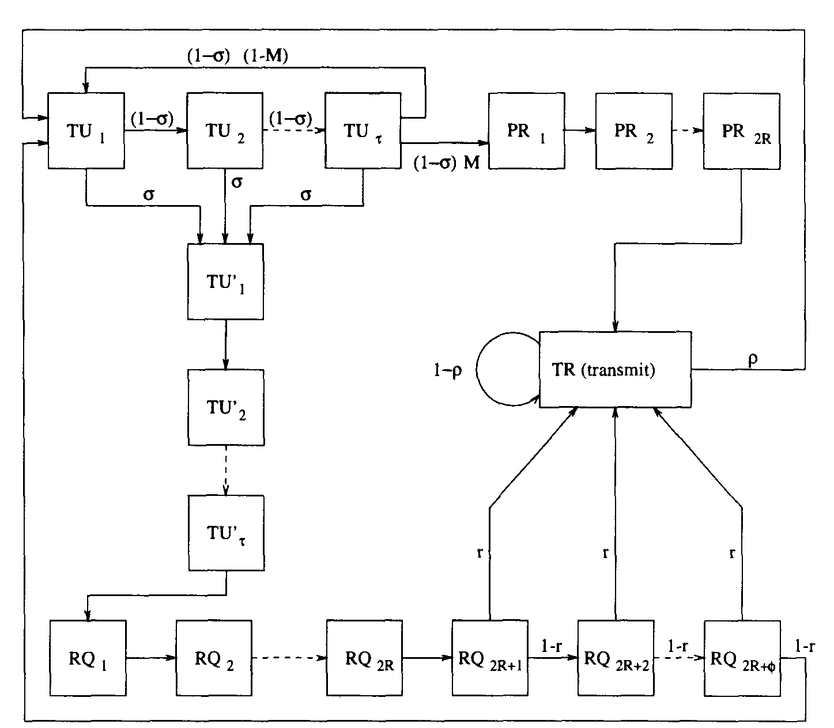
Рис. 36. Диаграмма состояний для модели Rainbow

После отправки запроса длительностью k тайм-слота, станция должна выждать дополнительные 2R тайм-слота, отведённые на задержку распространения для получения подтверждения. Это гарантирует то, что все подтверждения о приёме приведут к установлению соединений. Если подтверждение о приёме не принято, текущее сообщение признается «timed out» (с нарушением сроков) и считается потерянным, при этом станция возвращается в режим сканирования. Вероятность получения подтверждения о приёме обозначатся через r, она остаётся неизменной для каждого из состояний RQ, но в общем случае зависит от вероятности M. Далее подтверждение о приёме может быть отправлено подтверждающей станции в любое время. Когда подтверждение приёма принято, станция немедленно начинает передачу своего сообщения и переходит в состояние передачи TR.
• PR₁, …, PR_{i}: состояния станции при сканировании, когда оказывается найденным запрос. После идентификации запроса станция отправляет запрашивающей станции подтверждение приёма. Подтверждение приема занимает R тайм-слотов задержки распространения для достижения станции, запрашивающей соединение, после этой задержки запрашивающая станция начинает передачу. Это занимает еще R тайм-слотов задержки распространения, чтобы сообщение прибыло на станцию назначения, после чего станция переходит в состояние передачи, TR, чтобы получить сообщение. Соединение всегда будет установлено, если было выслано подтверждение приёма.
80

• TR: состояние, когда станция либо передает, либо принимает сообщение. Станция может оставаться в этом состоянии дольше, чем в одной единице времени и выходить из него с вероятностью p в конце тайм-слота. После завершения передачи или приема сообщения станция возвращается к операциям сканирования.

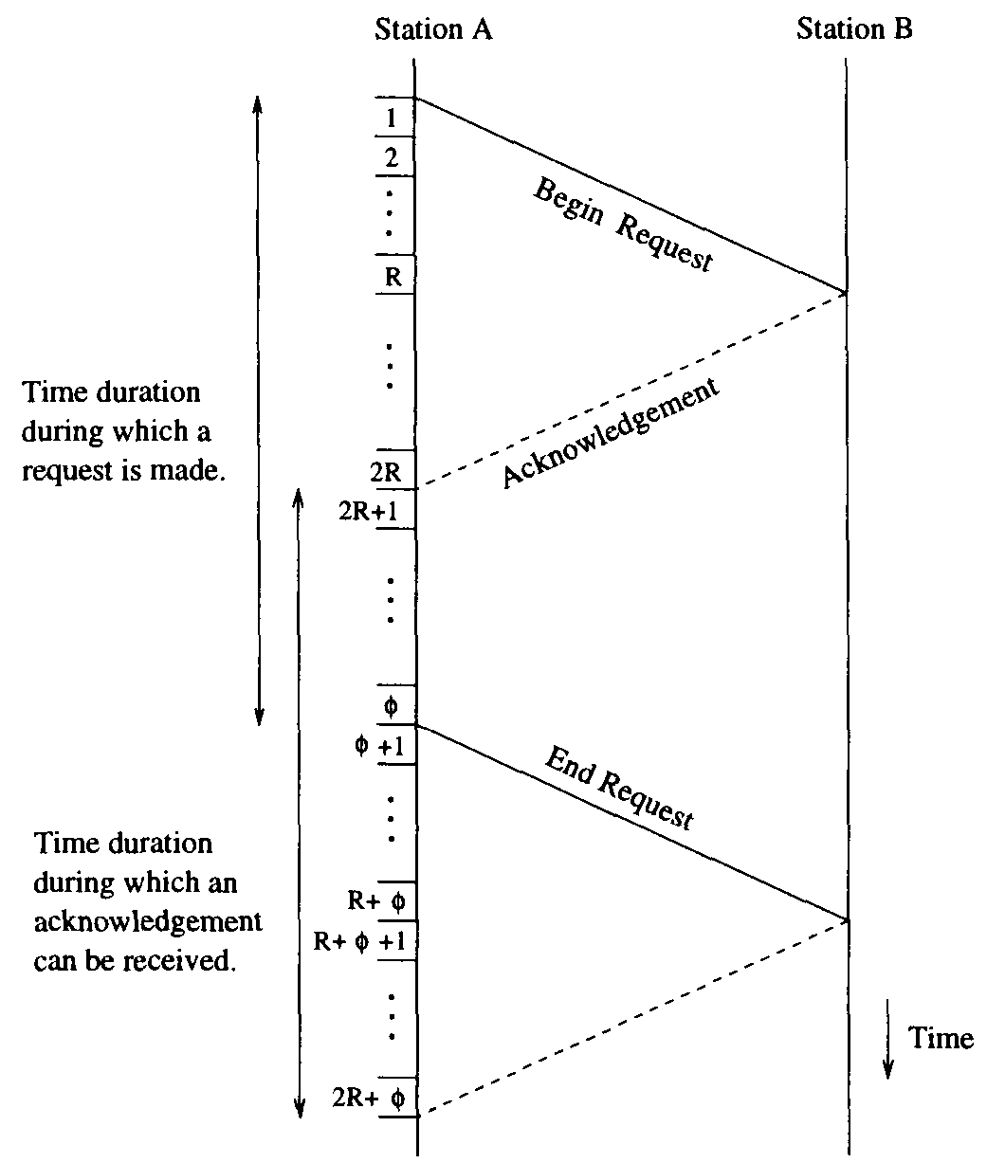
Временная задержка, в течение которой было выполнено соединение
Время
Станция В
Временная задержка, в течение которой было выставлено требование о выполнении соединения
Станция А
Начало требования
Запрос соединения
Окончание соединения
Рис. 37. Распределение времён установлений соединений

6.2. Марковская модель взаимодействия станций
Определим N_{TU}, как ожидаемое число станций в состоянии TU_{i}; N' – ожидаемое число станций в состоянии TU'_{i}; N_{RQ} – ожидаемое число станций в состоянии RQ_{i}; N_{PR} – ожидаемое число станций в состоянии PR_{i} и N_{TR} – ожидаемое число станций в состоянии передачи. Система может быть представлена как цепь Маркова с пространственным вектором состояний:

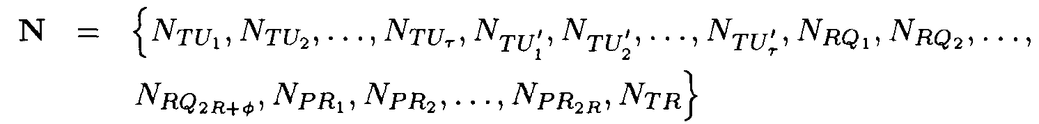
(36)

Эта система является сложной с точки зрения использования методов анализа Маркова, потому что пространство состояний очень большое. Поэтому рассмотрим систему анализа равновесных точек EPA.
В EPA принято считать, что система всегда функционирует, находясь в точке равновесия. Это является приближением, поскольку на самом деле система движется в окружности этой точки по фазовой траектории. В самой точке равновесия системы ожидаемый рост количества станций в любом состоянии равен нулю, [22]. Таким образом, ожидаемое число станций, входящих в каждое состояние, должно быть равным числу станций, выходящих их каждого состояния в каждом тайм-слоте.
Записывая уравнение течения времени (далее: уравнение течения) для каждого состояния, мы получим систему из K_{u} уравнений с K_{u} неизвестными, где K_{u} – это количество состояний. Кроме этого уравнения течения могут быть записаны из условия, что ожидаемое (расчетное) количество станций в каждом состоянии выражено через ожидаемое (расчетное) количество станций в состоянии TU_{i}. Таким образом, если мы решим систему из N_{TU} уравнений, то мы получим решение для всей системы [22].

Уравнения течения запишем относительно переменных, соответствующих средним значениям величин (тех же величин, которые выше были применены для обозначения случайных переменных):

для
(37)
82

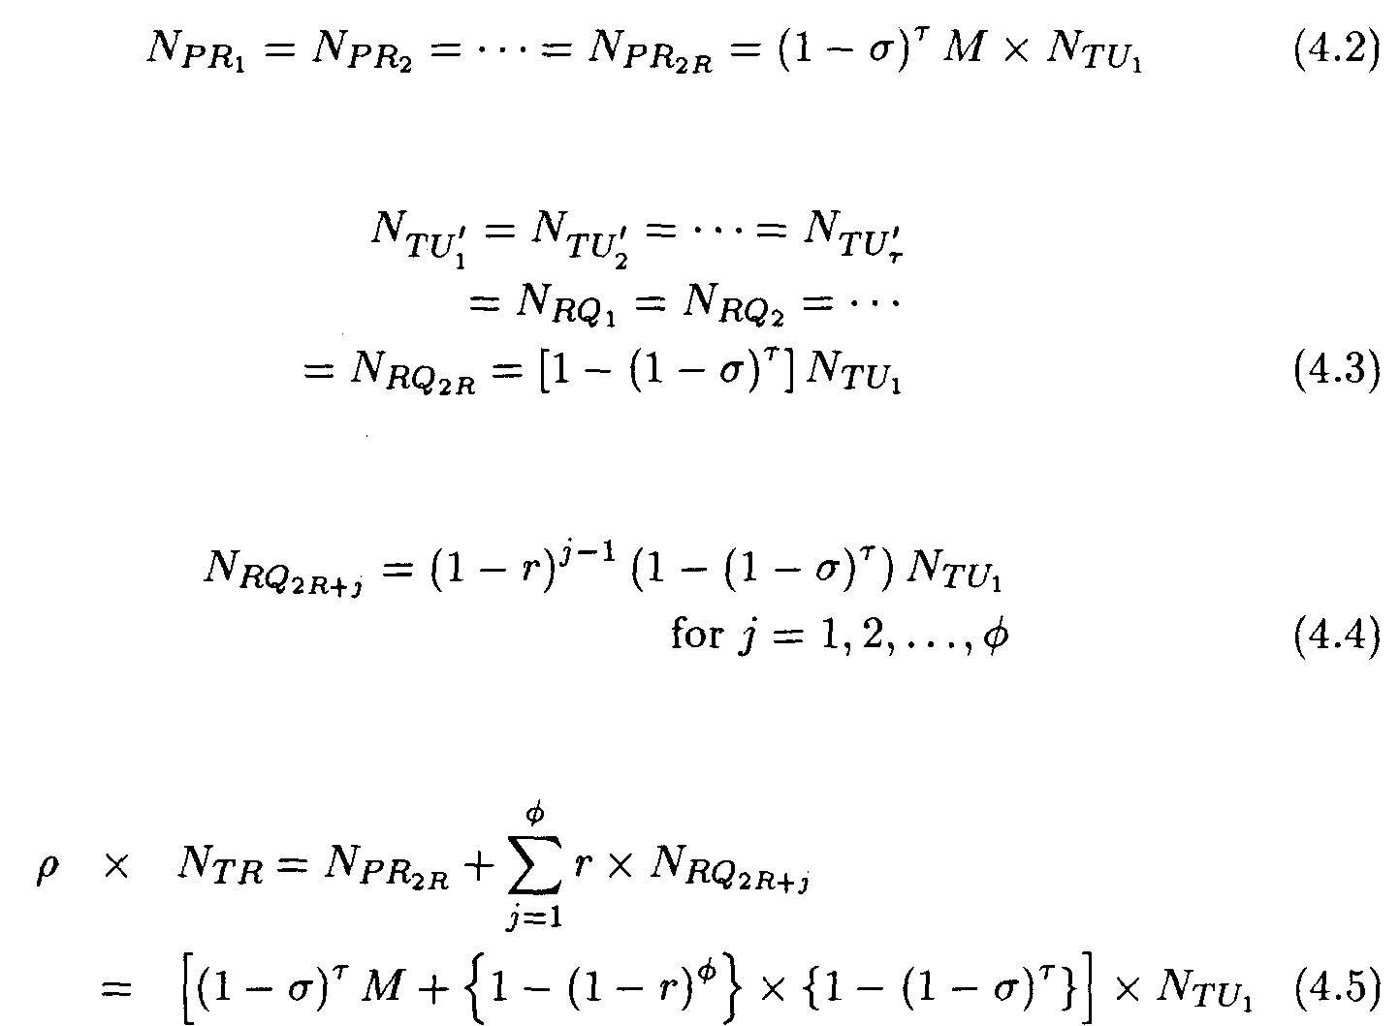
(38)
(39)
(40)
(41)

Далее запишем аналогичные уравнения относительно неизвестных переменных N_{TU} и M. Напомним, что M – это вероятность того, что запрос будет обнаружен сканирующей станцией, или то же самое, что другая станция находится в состояниях с RQ_{R+1} по RQ_{R+φ}, и что запрос был предназначен сканирующей станции. То есть, справедливо:
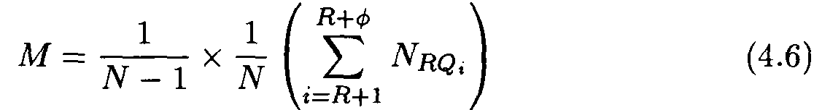
(42)
Подставляем формулы (39) и (40) в формулу (42) и упрощаем получившееся выражение:
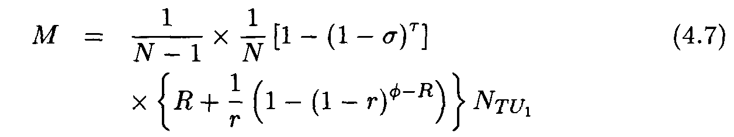
(43)
Количество переходов в активное состояние из состояния запроса должно равняться количеству переходов в активное состояние из состояния PR. Это связано с тем, что станция может начать отправку посылки только в том случае, если имеется другая станция, которая примет передачу. Это приводит к следующему уравнению:
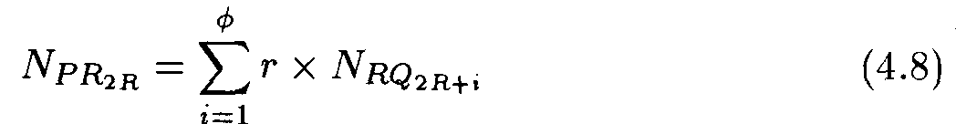
(44)
Последнее после подстановки в него выражений (38) и (40) упрощается к виду:
(45)
В стационарном состоянии сумма количеств станций во всех состояниях равна общему числу станций в системе, то есть:
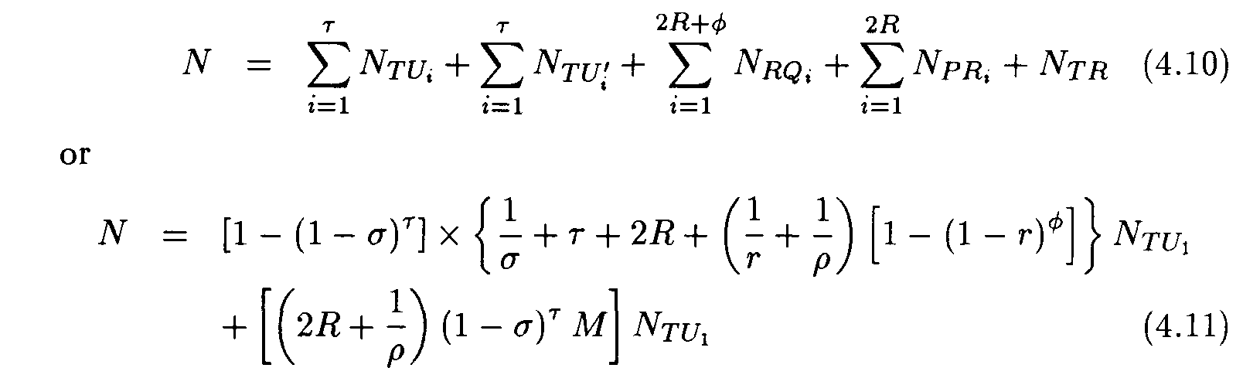
(46)
(47)
или

Выражения (44), (45) и (47) могут быть решены совместно для переменных r, M, и TU`, которые могут быть использованы в дальнейшем, чтобы обеспечить решение для стационарного состояния всей системы.
Наибольший интерес представляют пропускная способность телекоммуникационной системы (throughput), задержка в обслуживании (delay) и вероятность истечения времени ожидания (timeout probability). Нормированная пропускная способность определяется как ожидаемая доля станций в активном состоянии (что является также используемой долей полосы пропускания):
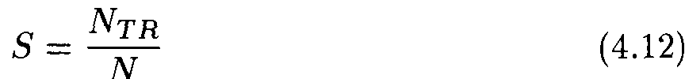
(48)
Задержка в обслуживании определяется как интервал времени от прибытия сообщения в систему до тех пор, пока сообщение не будет окончательно передано. Она состоит из времени, необходимого на перестройку на канал станции назначения, задержек распространения сигналов запроса и подтверждения о приёме, и времени на пересылку самого сообщения. Задержка измеряется в тайм-слотах и имеет вид:
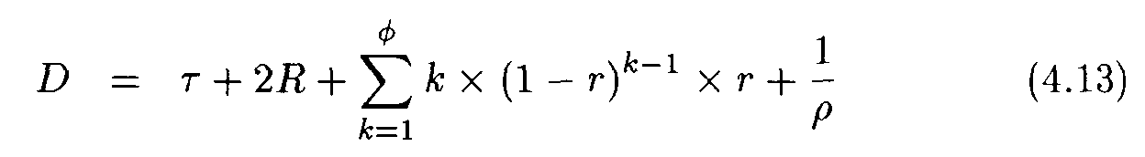
(49)
Вероятность истечения времени ожидания определяется как вероятность того, что после перехода станции в режим запроса истечет интервал ожидания, то есть:
(50)
84

Интерес представляет также вероятность блокирования системы (blocking probability), то есть вероятность того, что поступление вызова оказалось заблокированным. Вероятность блокирования равна вероятности того, что станция не находится в режиме сканирования, и определяется по формуле:
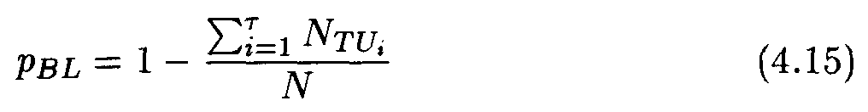
(51)

6.3. Расчёт параметров взаимодействия станций по представленной математической модели

Рассмотрим систему со следующими значениями параметров, имеющих место по умолчанию:
• N = 32 станции;
• длительность тайм-слота = 1 /iс ;
• R = 50 тайм-слотов (соответствует расстоянию 10 км между каждой станцией и звездообразным разветвителем);
• r = 1000 тайм-слотов (соответствует времени в 1 мс, требующемуся для перестройки приемника);
• p = 10⁻⁵ (соответствует средней длительности сообщения в 100 мс);
• o = 10⁻⁴ (соответствует интенсивности входящего потока сообщений (message arrival rate) на 100 сообщений в секунду на каждую станцию); и
• f = 10⁴ тайм-слотов (соответствует длительности интервала ожидания в 10 мс).
Представленные ниже численные примеры направлены на изучение влияния некоторых параметров сети на соответствующие параметры качества обслуживания. На рис. 38 показана зависимость нормированной пропускной способности от интенсивности входящего потока сообщений для различных значений длительности времени ожидания. При увеличении интенсивности входящего потока сообщений пропускная способность сначала возрастает с ростом количества готовых к передаче сообщений, но, в конечном итоге, начинает убывать, так как число станций в режиме запроса начинает превосходить число станций, которые могут отправить сигнал о подтверждении приема. Обратим внимание, что для заданной интенсивности входящего потока существует оптимальная длительность интервала ожидания, при которой пропускная способность системы достигает максимума.
Кроме того, для длительности ожидания 10 мс и более пиковая нормированная пропускная способность системы приблизительно равна 0,45, т.е. если каждый канал работает на скорости 300 Мбит/с (как в Rainbow-I), то эффективная скорость передачи каждого канала составит порядка 135 Мбит/с. Результаты аналитического моделирования процесса работы протокола Rainbow также представлены на рис. 38 (состояния с пометками «sim») с целью сравнения их с данными, полученными из эксплуатации (первые четыре линии). Видно, что для больших значений интенсивности входящего потока сообщений результаты аналитического моделирования и экспериментальные результаты неплохо согласуются, но для низкой интенсивности входящего потока сообщений это согласование уже не так выражено. Объяснение причин этого несоответствия будет дано ниже.

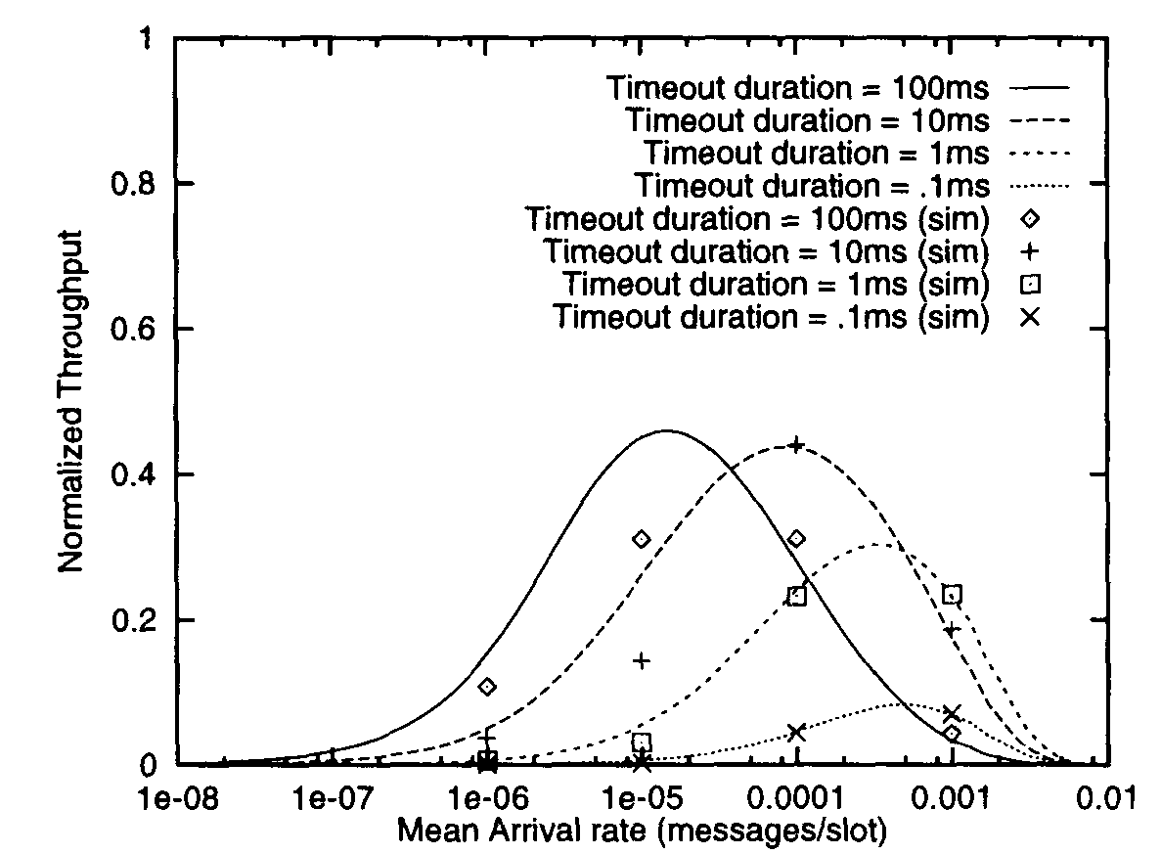
Нормированная
пропускная
способность
Интенсивность входящего
потока сообщений
Условно обозначены
следующие длительности
задержек:
мс
мс
мс
мс
мс
мс
мс
мс

Рис. 38. Зависимость пропускной способности от интенсивности входящего потока для r = 1 мс. На рисунке условно обозначено: sim – состояния, полученные при аналитическом моделировании

Зависимость нормированной пропускной способности от средней длины сообщения (1/o) представлена на рис. 39. Как и следовало ожидать, пропускная способность приближается к единице, как только длительность сообщения доходит до тысячи секунд и более.
86

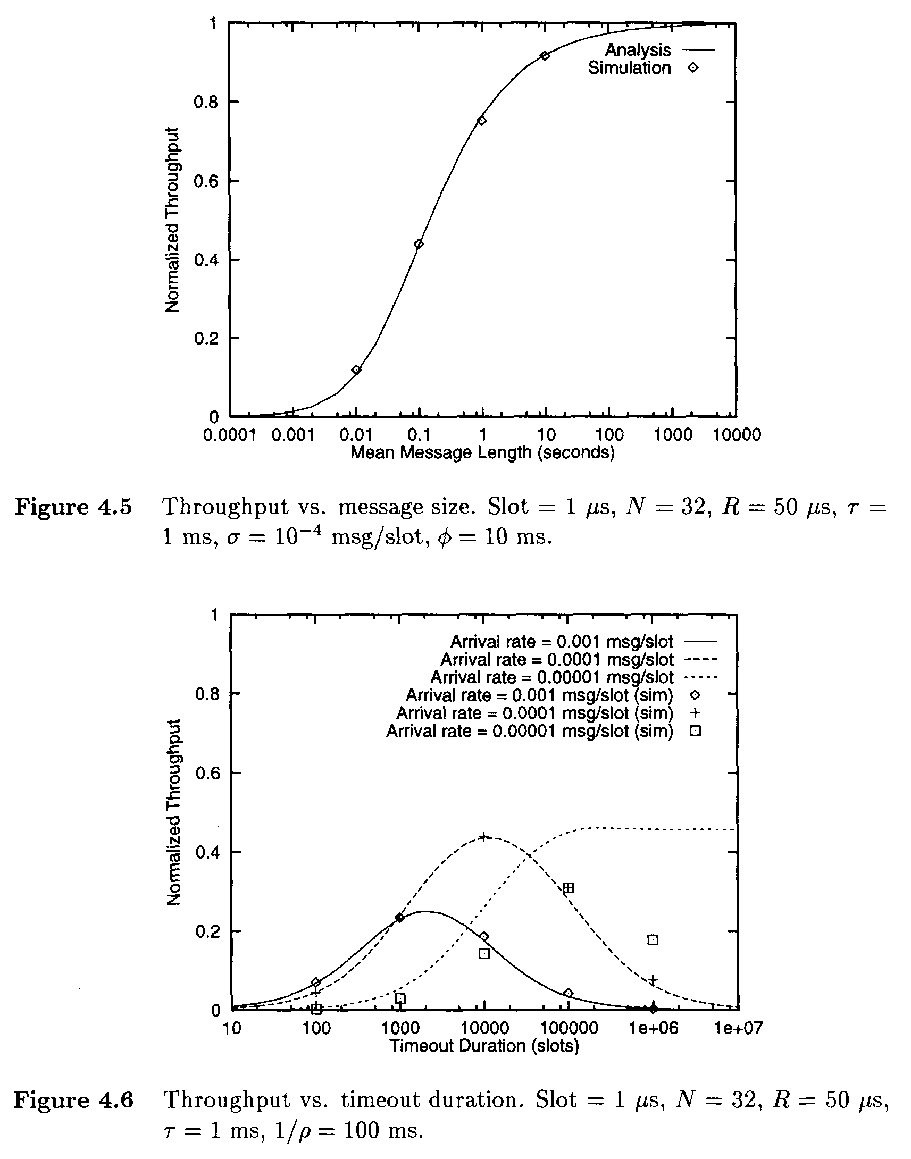
Нормированная
пропускная
способность
Нормированная
пропускная
способность
Средняя длина сообщения, с
Длительность времени ожидания
Рис. 39. Зависимость нормированной пропускной способности от средней длины сообщения. График построен для φ = 10 мс, τ = 1 мс
Реальная система
Модель
Рис. 40. Зависимость нормированной пропускной способности от длительности времени ожидания. График построен для τ = 1 мс
Длительности
задержки:
мс/
слот
мс/
слот

На рис. 40 показана зависимость нормированной пропускной способности от длительности интервала ожидания для различных значений интенсивности входящего потока. При высоких значениях интенсивности входящего потока с увеличением длительности интервала ожидания пропускная способность сначала увеличивается, а затем уменьшается. При малом значении интервала ожидания истечение времени ожидания происходит слишком быстро, то есть до того, как может быть выслано подтверждение о получении. С увеличением интервала ожидания на все большее число запросов могут быть высланы подтверждения о получении, что выражается в большей пропускной способности. При еще большем увеличении интервала ожидания станции проводят большее время в режиме запроса, что выражается в немногочисленности станций, которые могут отправить сигнал о подтверждении приема.
Представленная взаимозависимость между временем задержки и пропускной способностью, оказывающая влияние на вероятность истечения времени ожидания, подтверждается на рис. 41, где представлена вероятность истечения времени ожидания как функция от длительности интервала ожидания. При малой длительности интервала ожидания время ожидания истекает для всех запросов, но при повышении длительности ожидания, время ожидания эффективно истекает для всё меньшего числа запросов. В конце концов, вероятность истечения времени ожидания устанавливается на постоянном уровне.

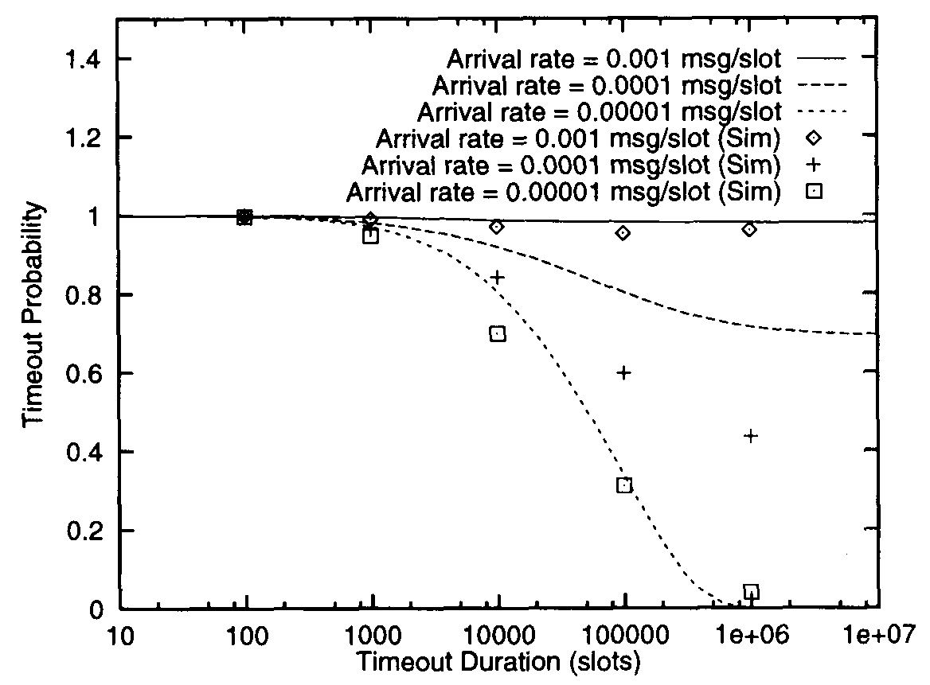
Вероятность истечения времени ожидания
Длительность времени ожидания, слот
Длительности
задержки:
мс/
слот
мс/
слот

Рис. 41. Зависимость вероятности истечения времени ожидания от длительности интервала ожидания. График построен для τ = 1 мс

Для низкой интенсивности входящего потока сообщений, результаты аналитического моделирования и экспериментальные данные не соответствуют друг другу. Аналитическая модель показывает, что при стремлении длительности интервала ожидания к бесконечности, пропускная способность достигает некоторого постоянного значения, тогда как реальная практика эксплуатации сети показывает, что пропускная способность продолжает снижаться. Это несоответствие вызвано тем, что в аналитическую модель включены взаимные блокировки (клинчи или deadlocks).
88

В аналитической модели вероятность взаимных блокировок включена в вероятность истечения времени ожидания. Время ожидания запроса истекает, когда адресат запроса находится либо в режиме запроса, либо занят в соединении (передаче или приеме сообщения). При низкой интенсивности входящего потока большая часть станций будет сканировать в поиске запросов, и только несколько станций будут запрашивать соединение. Запрашивающие соединения станции будут иметь высокую вероятность приёма подтверждения о получении своего запроса, особенно при увеличении длительности интервала ожидания. На практике возможны взаимные блокировки, если какая-нибудь запрашиваемая станция сама запрашивает соединение. Это выражается в большей вероятности взаимных блокировок при низкой интенсивности входящего потока, по сравнению с аналитической моделью.
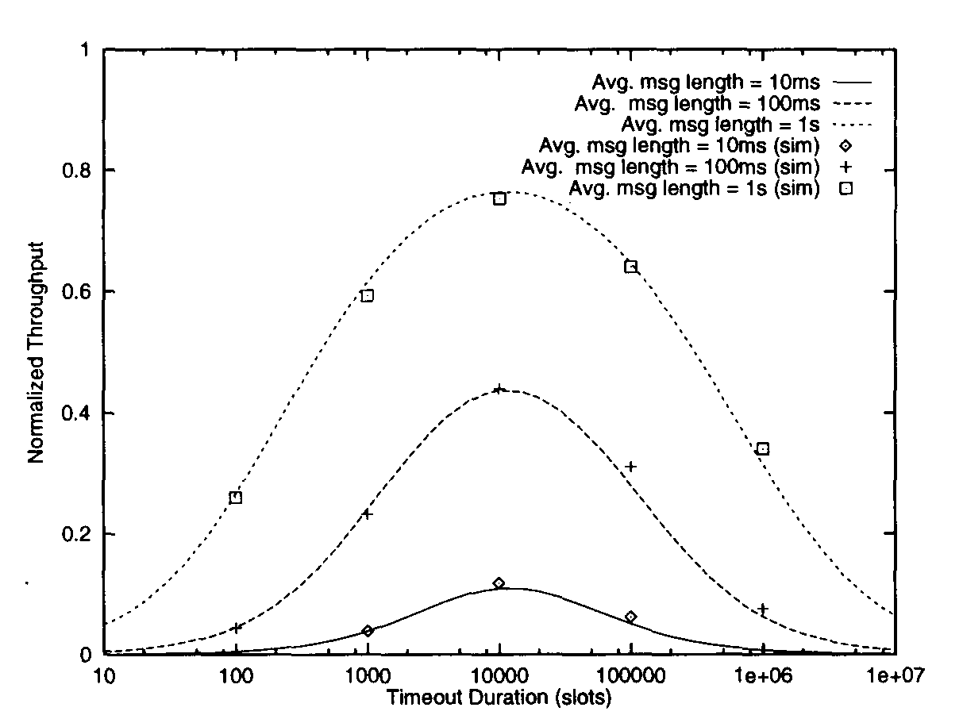
Нормированная пропускная способность
Длительность времени ожидания, слотов
Средние длины сообщений:
мс
с
мс
мс
мс
с

Рис. 42. Зависимость нормированной пропускной способности от длительности интервала ожидания для различных длин сообщения

Необходимо отметить, что для заданной интенсивности входящего потока существует определенная величина длительности ожидания, оптимальная с точки зрения пропускной способности. Как показано на рис. 42, эта оптимальная величина ожидания не полностью определяется длиной сообщения. Из этого следует заключение, что протокол может быть улучшен с помощью динамического изменения длительности ожидания, то есть, изменения длительности ожидания, основанного на интенсивности входящего потока от каждой станции. Это сделает возможным максимизировать полосу пропускания для определенных значений интенсивности входящего потока.
На рис. 43 показана зависимость среднего значения задержки (average delay) от нормированной пропускной способности системы, использующей в качестве параметра среднестатистическую величину длительности ожидания <f>. При превышении этой величины некоторого значения пропускная способность снижается, тогда как задержка продолжает расти. При низкой длительности интервала ожидания запросы либо будут выполнены быстро, либо их время ожидания быстро истечёт. Станции будут проводить небольшое количество времени в режиме запроса. Согласно выражению (49), величина задержки, время перестройки и задержка распространения в рассматриваемом примере малы по сравнению с длительностью сообщения, поэтому задержка приближенно равна 1/p, или в данном случае: 100 мс.

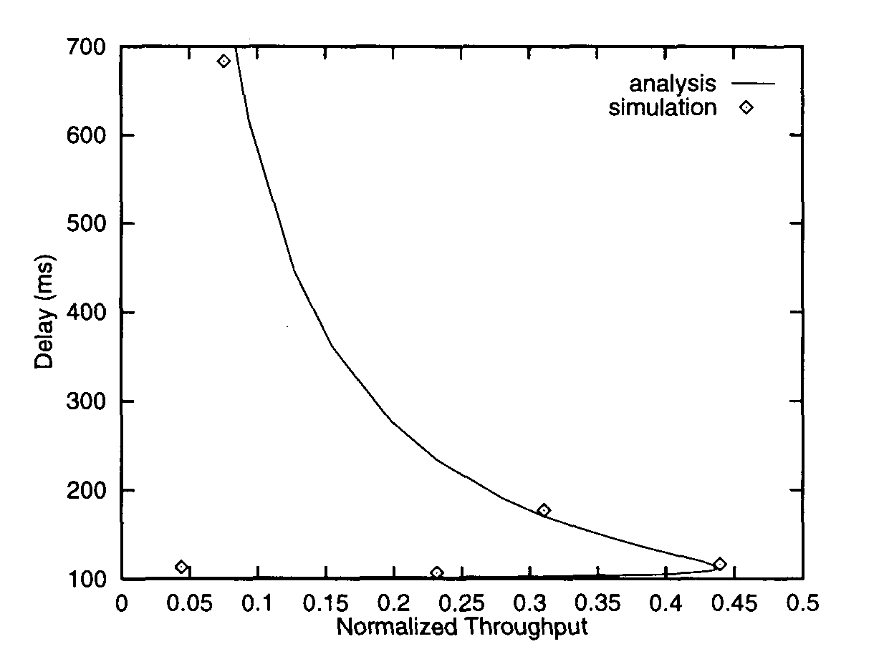
Задержка, мс
Нормированная пропускная способность
Реальная система
Модель

Рис. 43. Зависимость задержки от нормированной пропускной способности
90

При превышении длительности времени ожидания некоторой точки оптимальной пропускной способности станция будет проводить больше времени в режиме запроса, прежде чем получит подтверждение получения. Так увеличение слагаемых в (49) приводит к росту задержки.
На рис. 44 показана зависимость среднего значения задержки от нормированной пропускной способности при увеличении интенсивности входящего потока. Аналитические результаты показывают, что интенсивность входящего потока незначительно влияет на среднее значение задержки в системе потому, что единственная составляющая задержки, изменяющаяся во времени, это та часть, которая проходит в режиме запроса. Для заданного значения длительности времени ожидания <f> эта часть времени изменяется от 1 до f_{max}. Однако для более высоких по сравнению с 1/p значений cf, как показано в [22], изменения интенсивности входящего потока будут иметь большее влияние на задержку.

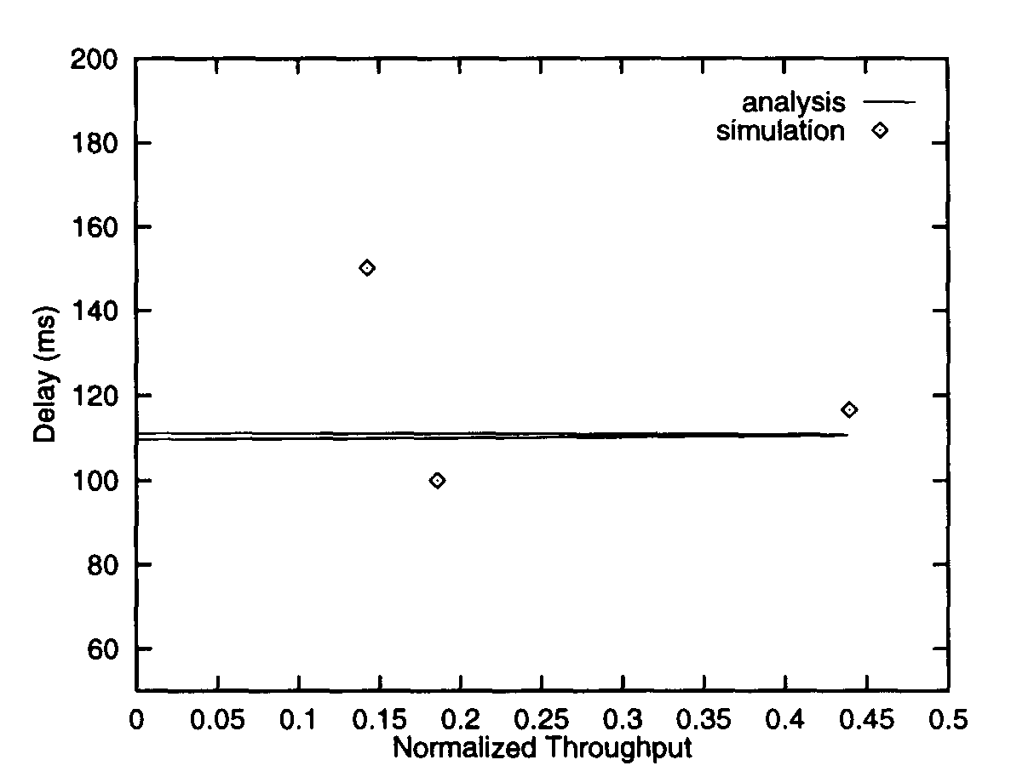
Задержка, мс
Нормированная пропускная способность
Реальная система
Модель

Рис. 44. Зависимость среднего значения задержки от нормированной пропускной способности

На рис. 45 показана зависимость средней задержки от нормированной пропускной способности при увеличивающемся размере сообщения. Как и следовало ожидать, задержка возрастает для больших значений размера сообщения с преобладанием члена 1/p в выражении (49).
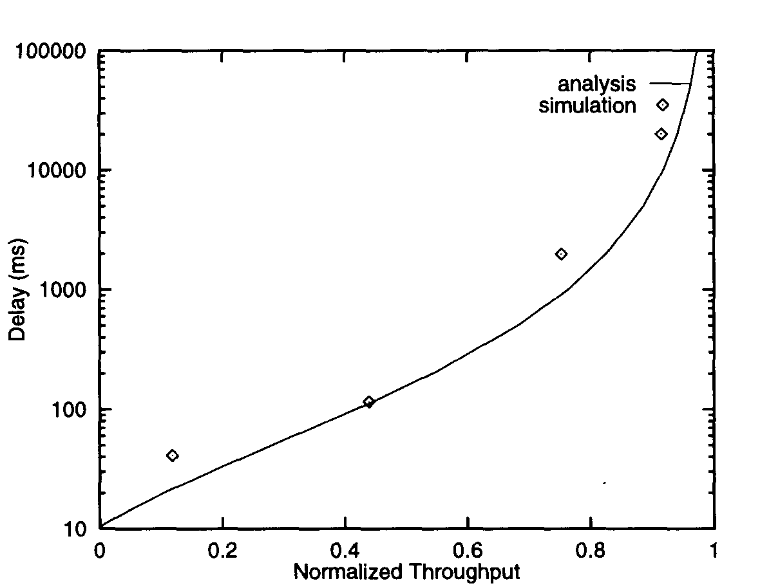
Задержка, мс
Нормированная пропускная способность
Реальная система
Модель

Рис. 45. Зависимость задержки от пропускной способности при увеличенном размере сообщения

На рис. 46 построен график зависимости нормированной пропускной способности от длительности времени ожидания для 16, 32 и 64 станций в системе передачи. Как показывает этот график, количество станций не влияет на оптимальную длительность ожидания. Это потому, что оптимальная величина длительности ожидания больше зависит от отношения количества сканирующих станций к количеству станций, находящихся в режиме запроса, чем от общего количества станций в системе.
Расчёты также показали, что пропускная способность, приходящаяся на один канал (или на одну станцию), понижается по мере увеличения числа станций. Это происходит потому, что приемники, для того чтобы найти запрос, должны перестраиваться на большее число каналов. Иными словами, аналитическое моделирование показало, что протокол не очень хорошо масштабируем. Повышение числа станций снижает приходящуюся на каждый канал пропускную способность и требует большего количества длин волн в системе.

92

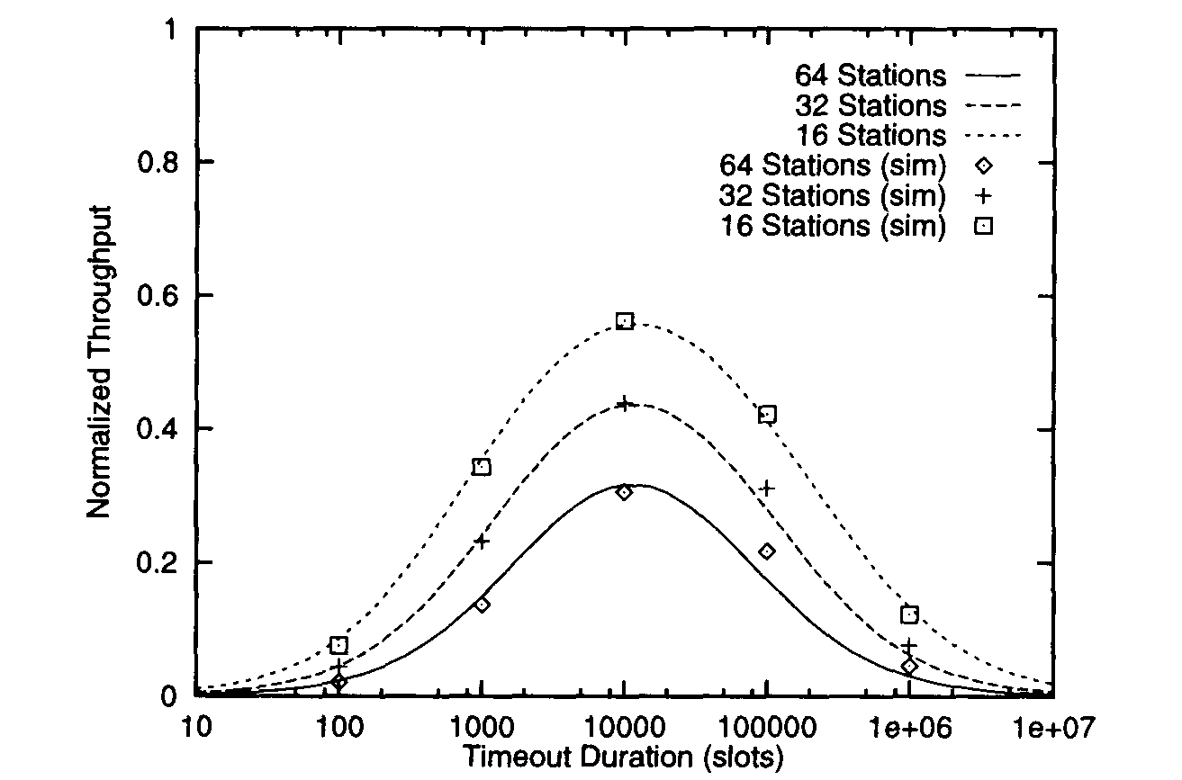
Нормированная пропускная способность
Длительность времени ожидания, слот
станции
станции
станции
станции
станции
станции

Рис. 46. Зависимость нормированной пропускной способности от длительности интервала ожидания для различного количества станций

6.4. Резюме
В настоящем разделе проведено подробное изучение односегментного протокола, используемого в локальных оптических сетях WDM, а именно, в сетях, построенных согласно протоколу IBM Rainbow. Уделено внимание количественному анализу характеристик эффективности протокола Rainbow с последовательным опросом (полингом) в основном канале (in-band polling protocol).
Анализ системы Rainbow методом нахождения вероятностей состояний Марковской цепи представляется довольно трудным, потому что каждая станция может находиться в любом из большого количества состояний. Очевидно, что размер пространства состояний экспоненциально возрастает с увеличением количества станций в системе. По этой причине дана общая схема анализа протокола Rainbow с использованием метода анализа равновесных точек (EPA) в предположении, что система находится в точке равновесия. Это позволило упростить задачу и получить аналитические результаты для системы, которая в других условиях была бы недоступна для анализа. При действии такого допущения было изучено влияние системных параметров, таких как интенсивности входящего потока сообщений и длительность интервала ожидания на производительность всей системы.
Было обнаружено, что технология EPA дает правильные результаты для большой интенсивности входящего потока, но для низкой интенсивности входящего потока она уже недостаточно точна. Это связано с тем, что модель должным образом не отображает явление взаимной блокировки при низкой интенсивности входящего потока.
Дополнительно было обнаружено, что для заданного набора системных параметров существует оптимальная величина длительности ожидания (optimal timeout duration), которая максимизирует пропускную способность системы. Создается впечатление, что в общем случае эта оптимальная величина длительности ожидания не зависит от длины сообщения и количества станций, но зависит от интенсивности входящего потока сообщений.

7. ПОСТРОЕНИЕ МНОГОСЕГМЕНТНЫХ ВОСП-СР. СЕТИ GEMNET

7.1. Общие вопросы построения многосегментных ВОСП-СР
Настоящий раздел посвящён изучению обобщённых мультисегментых сетей, называемых Generalized shuffle-Exchange Multihop NETwork (GEM-NET или просто GEMNET) [21]. Структура GEMNET объединяет в себе общие для shuffle-exchange сетей характеристики и может представлять собой семейство сетевых структур (включая ShuffleNet и граф de Bruijn) для произвольного числа узлов. GEMNET использует обычный граф соединений с такими свойствами, как малая степень взаимного соединения узлов, простая маршрутизация, малый размер и простота масштабируемости. GEMNET может служить в качестве логической (виртуальной) многосегментной топологии с пакетной коммутацией, которая может быть использована для создания следующего поколения оптических сетей на основе WDM.
Привлекательным с технической точки зрения является подход к объединению цифрового оборудования в высокоскоростную сеть с коммутацией пакетов, заключающийся в применении графа взаимосвязей со следующими желательными характеристиками:
1) небольшой степенью взаимного соединения узлов (для снижения стоимости сети);
2) простой маршрутизацией (для быстрой обработки пакетов);
94

3) маленьким диаметром (для минимизации запаздывания сообщений);
4) способностью к масштабированию, обеспечивающей добавление или изъятие узлов в произвольный момент времени, сохраняя регулярность графа.

На рис. 47, б изображена многосегментная (логическая) сеть типа GEMNET из 10-ти узлов, соединённая в физическую топологию типа «звезда», которая изображена на рис. 47, а. Необходимо отметить, что с использованием коммутаторов, обеспечивающих маршрутизацию по длине волны, можно создавать также и глобальные многосегментные оптические сети, о которых речь пойдёт ниже.
Пусть K и M представляют собой узлы, каждый из которых имеет степень взаимного соединения, равную Р, и пусть они расположены в виде цилиндра из K колонок и М узлов в каждой колонке таким образом, что узлы в прилегающих колонках расположены согласно общему образцу в соответствии с правилом «соединяемости с перетасованным обменом» или shuffle-exchange connectivity [21], и при этом используются направленные соединения [22]. Это обобщение позволяет объединить любое количество узлов в колонке. Так в сети типа GEMNET нет ограничений на количество узлов в отличие топологических схем ShuffleNet и de Bruijn, которые могут поддерживать только K⋅P^{K} или P узлов соответственно, где K = 1, 2, 3, ... и P = 2, 3, 4, ... Таким образом, на основе GEMNET можно построить сеть произвольного масштаба. Отметим только, что существуют как минимум две конфигурации GEMNET – одна с K = 1 и другая с М = 1. Сеть GEMNET может также изменяться по масштабу в единицах K, если узлы снабжены либо перенастраевымыми передатчиками, либо перенастраевымыми приемниками.
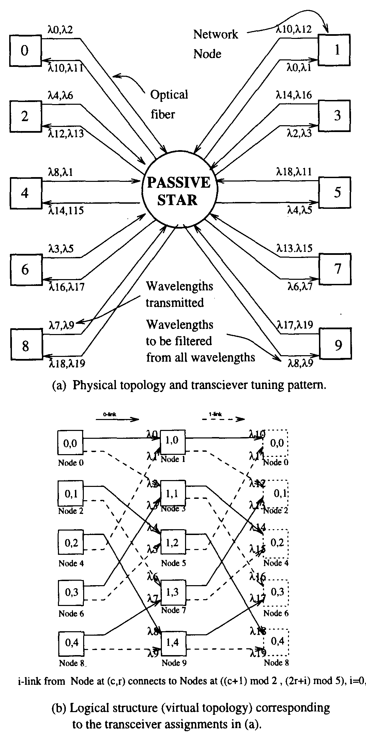
а) Физическая топология и модель передачи
Длины волн, фильтруемые из сети
Оптоволокно
Передаваемые
длины волн
Сетевой узел
Пассивная звезда

б) Логическая структура (виртуальная топология), связанная с физической системой, представленной на схеме (а)
Основной канал
Резервный канал
Устройство 0
Соединение Устройства (c, r) со степенью соединения i
с Устройством ((c+1) mod 2, (2r+i) mod 5) со степенью соединения i = 0
Устройство 2
Устройство 4
Устройство 6
Устройство 8
Устройство 0
Устройство 1
Устройство 3
Устройство 5
Устройство 7
Устройство 9
Устройство 2
Устройство 4
Устройство 6
Устройство 8

Рис. 47. Сеть типа GEMNET из 10-ти узлов

96

7.2. Схема взаимосвязей и маршрутизации в архитектуре сети типа GEMNET
Пусть как и ранее сеть состоит из N узлов. Если N делится без остатка на целое число y, то в данном случае имеется K = у топологических колонок. Соответствующая сеть GEMNET содержит Н = K×М узлов, которые расположены в K колонок (K > 1) и М рядов (М > 1), где каждый узел имеет степень соединения, равную Р. Узел с текущим номером a = 0, 1, 2, ..., N – 1 расположен на пересечении колонки с текущим номером с = 0, 1, 2,..., K – 1 и ряда с текущим номером r = 0, 1, 2,..., M – 1. Иначе говоря, узел находится в точке с координатами (с, r), где c = a mod K (напомним, что mod – это произведение по модулю). Число Р можно представить как количество соединений, исходящих из узла (с, r); эти соединения называются t-links (или t-связями, [21]).
Обратим внимание, что для заданного количества узлов N существует столько же различных топологических схем сети GEMNET, сколько существует целочисленных делителей у числа N. В случае, когда М = 1, топология вырождается в кольцо, где имеются Р параллельных путей между последовательными узлами. Этот случай далее не рассматривается по той причине, что он вырождается до конфигурации ShuffleNet, а когда K = 1, GEMNET сокращается до графа de Bruijn с диаметром D, где D = 2, 3, 4,.... Кроме того, случаям M = 1 или K = 1 соответствуют встречающиеся неоптимальные большие длины сегментов или расстояния пролётов (hop distance), [22]. В противовес диаметру величина hop distance – это наименьшая по количеству пролётов длина от одного узла до другого.
Диаметр топологии GEMNET можно получить следующим образом. Исходя из любого узла в некоторой колонке следует достигнуть другой узел в смежной колонке, не пересекая транзитные узлы более одного раза. Согласно [21], для GEMNET справедливо:
D = [log M] + K – 1, (52)
где [•] – операция выделения целой части рационального числа.

Рассмотрим принципы маршрутизации в сетевой топологии GEMNET. Допустим координаты (c_{s}, r_{s}) и (c_{d}, r_{d}) соответствуют исходному узлу и узлу назначения. Тогда минимальное расстояние пролёта (hop distance), которое пакет должен будет пройти по пути следования к адресату, согласно [21], равно наименьшему целому h, удовлетворяющему следующему уравнению:
(53)
В (53) величина R называется кодом маршрута (route code), который и определяет кратчайший маршрут от исходного узла до узла назначения. Получаемая в уравнении (53) величина – это минимальное число пролётов, требуемое для достижения узла в колонке c_{d} из узла, находящегося в колонке c_{s}. В реальной практике маршрутизации может потребоваться переход большего количества пролётов; и такой путь обозначается как all-0-link. Причиной последнего может быть, в частности, то, что количество разрешённых соединений P^{h} в J-м пролёте является больше, чем число узлов в этой колонке. Это означает, что для некоторых узлов в этой колонке могут существовать множественные кратчайшие пути. Если топология такова, что после вычисления R оказывается справедливым неравенство для одного из узлов на пути следования пакета:
R + J⋅M < P^{h} для J = 1, 2, 3, ..., (54)
то R + JM также является кодом маршрута с расстоянием пролёта h для каждого J, которое удовлетворяет этому неравенству. Таким образом, если кратчайший путь от какого-либо одного до другого узла составляет h пролётов, то количество кратчайших путей имеет вид:
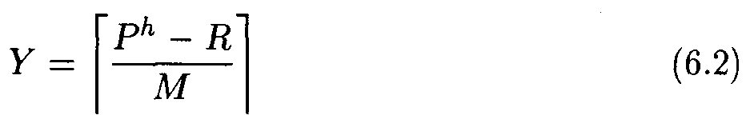
(55)
Так для заданного N число альтернативных кратчайших путей увеличивается по мере того, как уменьшается М. Чем больше количество кратчайших путей может присутствовать в конкретной топологии, тем больше существует возможностей направить пакет (маршрутизировать пакет) по наименее загруженному пути (т.е. пути с наименьшим трафиком) и тем выше способность сети к маршрутизации пакетов по сегментам с наименьшей длиной, что особенно актуально в случае, когда происходит выход из строя узла или линейного тракта на каком-либо сегменте. Но взамен этим достоинствам, к недостаткам следует отнести имеющую место зависимость между уменьшением числа М и увеличением K, что в целом приводит к увеличению среднего расстояния пролёта (hop distance).
98

С этой точки зрения в топологии GEMNET, как и в любой другой многосегментной сети, важную роль играет задача балансирования трафика на различных соединениях. Если степень соединения велика, то очередь пакетов в соответствующем соединении может стать весьма длинной и задержка тем самым значительно увеличится. Представленная далее математическая модель загрузки соединений в сетях GEMNET предполагает приблизительно однородный трафик, допускающий перемещение каждой единицы трафика между каждой парой исходного и конечного узлов.
Выше при рассмотрении маршрутизации принимались в рассмотрение только кратчайшие пути между парой исходного и конечного узлов. Предполагается, что если существует множество коротких путей, тогда трафик может быть направлен по наименее загруженному пути, что сбалансирует потоки в сегментах наиболее оптимальным образом, [21]. Существует несколько схем маршрутизации, учитывающие неравномерность трафика кроме количества и длин сетевых сегментов. Наиболее применимыми из них, согласно [22], являются так называемая «частично сбалансированная» («partially balanced») и «случайная» («random») схемы, которые работают лучше, чем «несбалансированная» схема, представленная выше выражениями (53)…(55). Вновь, также как и в «несбалансированной» схеме, для них вычисляют код маршрута, который для «частично сбалансированной» схемы имеет вид:
(56)
В (56) R соответствует выражению (53).
Необходимо учитывать, что при наличии множества коротких путей исходный трафик разделяется по различным соединениям в зависимости от степени соединения для каждого узла. Если число таких коротких путей превышает степень соединения для узла-адресата Р, то этот подход ограничивает выбор схемы маршрута первыми такими Р путями. «Случайная» схема маршрутизации вычисляет оценку альтернативных коротких путей с использованием параметра Y, находимого из уравнения (55) с определением кода маршрута:
(57)
,
где Z – равномерно распределенное случайное целое число в диапазоне [0, Y – 1].

7.3. Оценка среднего расстояния пролёта и адаптация размеров сети
В настоящее время полного аналитического решения для среднего расстояния пролёта в произвольной топологии GEMNET не найдено. Тем не менее, основываясь на определённых типах взаимосвязей сетевой архитектуры, на среднее расстояние пролёта могут быть наложены некоторые достаточные ограничения. Если в частном случае структура GEMNET такова, что начиная с некоторого номера все узлы принадлежат одной определенной колонке либо являются соприкасающимися по отношению к данной колонке (соединяющиеся с узлом, принадлежащем колонке, посредством пролёта без транзитных узлов), то возможны ограничения на минимальное и максимальное среднее расстояние пролёта, которое требуется для передачи пакета по маршруту. В настоящем разделе представлен анализ этих границ и их максимальной разницы.
Обратим внимание, что одним из условий минимизации расстояния пролёта является требование непересечения транзитного узла более одного раза. Если множество узлов, через которые гипотетически передавался пакет к тому моменту, когда он оказался на i-м пролёте (сегменте), не превосходит i, то согласно [21], справедливо:
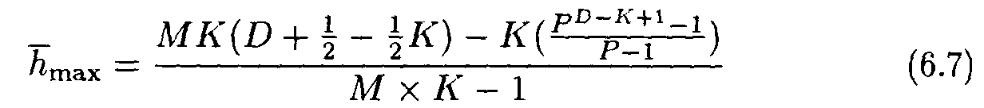
(58)
,
где
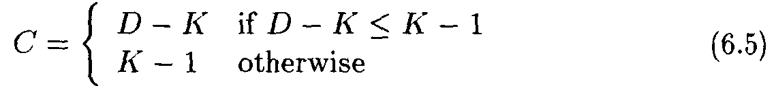
(59)
для
для D – K ≥ K -1

Когда все узлы в сети симметричны в отношении величины расстояния пролёта, то согласно [22], такая сеть автоматически вырождается в граф de Bruijn, и выражение (58) даёт верхний предел для среднего расстояния пролёта. Минимальная величина hop distance сети GEMNET определится следующим образом:
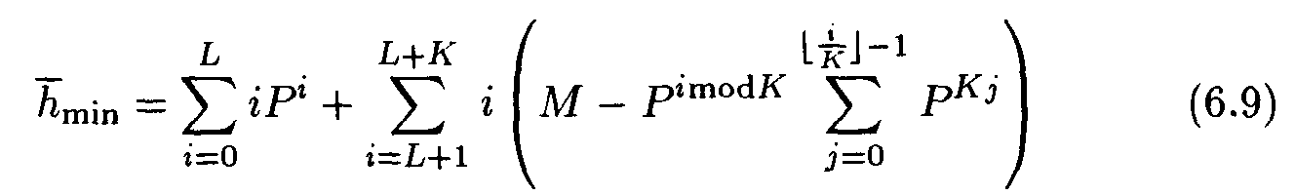
(60)
,
где
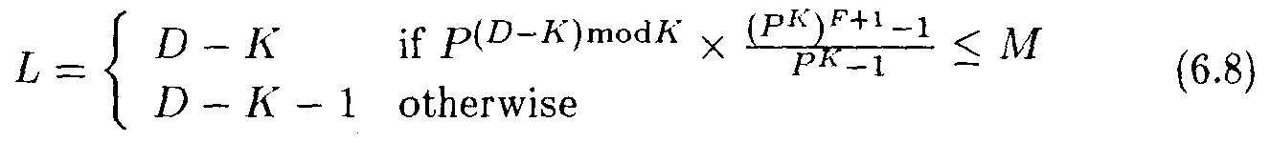
(61)
для
при невыполнении неравенства.
100

Наибольшее потенциальное различие между максимальным и минимальным средними значениями расстояния пролёта возникает в архитектуре GEMNET, когда P = 2, K = 1, и N = M × K. Для случая Р = 2 и K = 1 указанное различие оказывается равным:
(62)
В (62) первый и второй члены относятся к максимальной и минимальной границам соответственно.
Как уже упоминалось, существует множество конфигураций типа GEMNET для заданного количества узлов, поэтому естественным образом возникает вопрос о том, какая из них обладает наименьшим средним расстоянием пролёта или оптимальной загрузкой соединений. На рис. 48 представлено сравнение различных средних расстояний пролёта в разных конфигурациях GEMNET с 64 узлами и степенью соединения, равной 2.

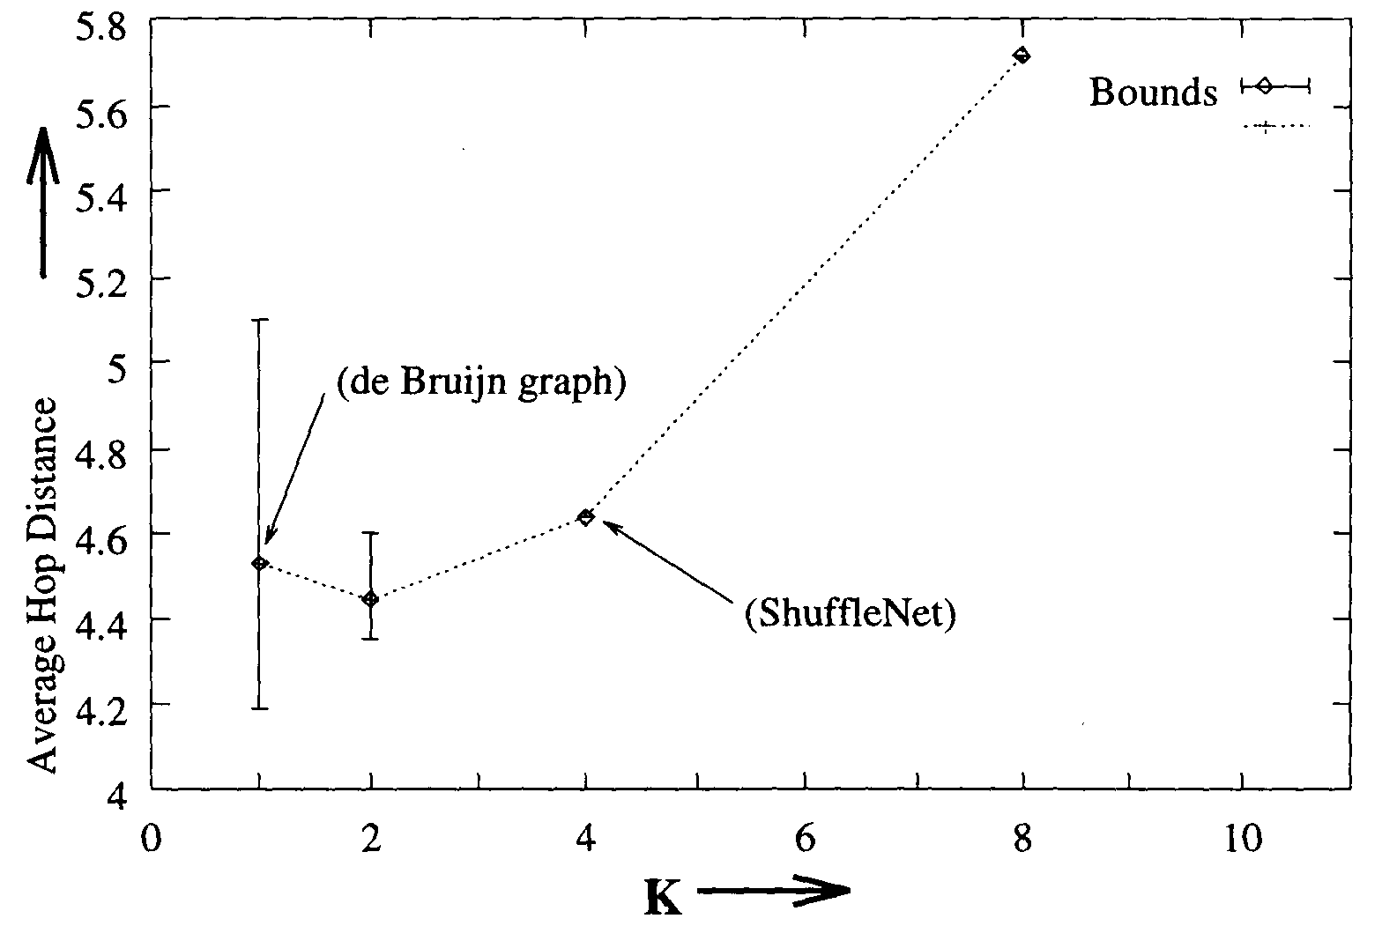
Среднее расстояние пролёта
Сетевой граф de Bruijn
Сеть типа ShuffleNet
Узел
Рис. 48. Границы и среднее расстояние пролёта для сети GEMNET с параметрами: P = 2, N = 64, K может принимать различные значения

В общем случае, чем большее количество колонок с выходит за границы «оптимальной» конфигурации, тем больше среднее значение расстояния пролёта в данной сети. В примере на рис. 48 показана сеть GEMNET с самым меньшим из возможных расстояний пролёта. Исследования, представленные в [22], показали, что для GEMNET со значением Р = 2 минимальное расстояние пролёта для заданного N всегда должно иметь количество колонок K < 3. Для нечетного количества узлов задача может быть решена при K = 1, но такая сеть вырождается в граф de Bruijn. Последнее остаётся справедливым и для GEMNET с P > 3. В отношении загрузки соединений «случайная» схема маршрутизации функционирует лучше, чем «несбалансированная» или «частично сбалансированная» схемы. Кроме того, «случайная» схема обладает таким важным преимуществом, как возможность балансировать неоднородный трафик, что отсутствует в схемах с маршрутизацией по фиксированным путям.

Согласно [21], конфигурация GEMNET с параметром Р = 2, а также содержащая одну или две колонки, в общем случае имеет лучшие средние расстояния пролёта как для четного, так и нечетного количества узлов, следовательно, эти значения являются рекомендательными. Последних параметров также следует придерживаться при масштабировании, которое должно проводиться путём последовательного добавления узлов (либо последовательного добавления ряда узлов, в крайнем случае – последовательного добавления колонки).
Очевидно, что наиболее простым способом расширения топологии GEMNET является добавление по одному узлу в нижнюю часть каждой его колонки. Таким образом, сеть может быть расширена на K узлов за один шаг (можно говорить, что топология обладает модульностью K). Оптимальное местоположение добавочных K узлов – это самый нижний ряд в колонках, потому что регулярность образца прерывается на самой дальней точке ряда, который находится на самом верху. Добавление узлов выше может вызвать раннее нарушение регулярности.
Для добавления одного ряда узлов необходимо задаться новыми порядковыми номерами для вновь вводимых узлов большой сети, и затем соответствующим образом перенастроить передатчики или приемники. Обратим внимание на то, что первые М узлов в каждой колонке не нуждаются в перенастройке. Следующие М узлов выполняют одну перенастройку (смещение по длине волны на один шаг, т.е. на один частотный интервал), следующие после них М узлов выполняют две перенастройки, и так далее. Так при добавлении единственного ряда узлов (или K узлов) к GEMNET с общим количеством узлов, равным N описанным выше способом, общее количество перенастроек окажется равным:
102

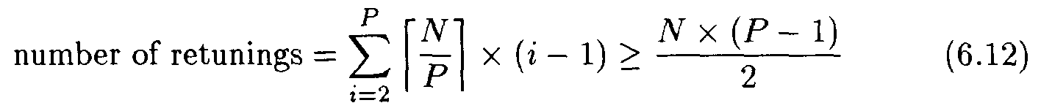
(63)
Количество перенастроек
Это равенство остаётся справедливым в случае, когда N делится на Р без остатка. Поскольку общее число соединений (и, следовательно, передатчиков/приемников) равняется N⋅P, то для сети с Р = 2 это означает, что приблизительно одна четвертая часть всего количества передатчиков и приемников в сети нуждается в перенастройке, в то время как для GEMNET с Р = 3 в перенастройке нуждается приблизительно одна третья часть передатчиков или приемников, [22].
Добавление более чем одного ряда к топологии GEMNET может быть выполнено последовательно (шаг за шагом) путем единовременного добавления только по одному ряду до тех пор, пока не будут добавлены все ряды. В качестве альтернативы сеть может быть изменена по масштабу от исходной структуры до конечной структуры в одной общей операции перенастройки, путем «оптимального» «перенумерования» («renumbering») отдельных узлов с целью итоговой минимизации количества перенастроек. Удаление ряда узлов из GEMNET также может быть выполнено аналогичным образом.

7.4. Резюме
Поскольку возможно множество различных конфигураций сети GEMNET, следует принять во внимание ряд особенностей, прежде чем выбрать, какую именно конфигурацию использовать:
1) способность изменяться по масштабу (масштабируемость);
2) наименьшее среднее расстояние пролёта (hop distance);
3) сбалансированность (равномерность) загрузки соединений.

Рекомендуемый в [21] подход заключается в использовании GEMNET из одной колонки, поскольку это обеспечивает максимальную гибкость в отношении размеров сети (хорошую масштабируемость). В случае когда Р = 2, GEMNET из одной колонки при определенных размерах сети не даст наименьшего расстояния пролёта, но среднее расстояние пролёта в этом случае приближается к наилучшему. Небольшая польза в среднем расстоянии пролёта для других конфигураций скорее всего не обосновывает потерь в гибкости по масштабированию сети. Однако в некоторых случаях, когда Р = 2 и K = 2, то сеть имеет такие свойства, которые с технической точки зрения могут оказаться полезными и в других конфигурациях GEMNET. Такая сеть всегда имеет более низкое среднее расстояние пролёта, чем GEMNET из одной колонки с четным числом узлов.
Для некоторых сетей пропускная способность соединения будет определяющим фактором при решении того, какой GEMNET использовать. Если в некоторой ситуации GEMNET из одной колонки имеет максимальную загрузку соединений, которая превышает максимально поддерживаемую пропускную способность соединений, тогда может быть использован более широкий (объемный) GEMNET (со «случайной» схемой маршрутизации), это уменьшит максимальный поток соединений. Однако если снижение пропускной способности в соединениях не является критерием оптимизации, тогда способность изменяться по масштабу в размерах сети является более важным свойством, и, следовательно, рекомендуется использовать GEMNET из одной колонки.

8. ТЕХНИЧЕСКИЕ ПОДХОДЫ К ПОСТРОЕНИЮ ГЛОБАЛЬНЫХ ВОСП-СР

8.1. Концепция создания виртуальной топологии
Настоящий раздел посвящён изучению основ построения глобальных оптоволоконных сетей с применением спектрального уплотнения. В узлах маршрутизации (routing nodes) этих оптических сетей используются волновые мультиплексоры (wavelength multiplexers) и оптические коммутаторы (optical switches), поэтому виртуальная топология в конечном итоге определяется заданной физической конфигурацией оптоволоконной сети, а следовательно – способностью сети к коммутации и переконфигурации каналов. Одновременно виртуальная топология, состоящая из набора полностью оптических «световых трактов» («lightpaths»), основана на использовании перспективного принципа, состоящего в коммутации информационных пакетов. Отсюда вырисовывается проблема конструирования виртуальной топологии как оптимизационная задача с одной из двух возможных целевых функций [21]: (1) для заданной матрицы трафика (traffic matrix) минимизировать среднее время запаздывания пакета в сети (соответствует решению для требований текущего трафика (present traffic demands)); или (2) максимизировать масштабный коэффициент, по которому может увеличиваться матрица трафика (соответствует получению максимального подъема производительности для требований будущего трафика (future traffic demands)).
104

В [21] показано, что решение задачи можно получить с применением эвристического подхода. Было применено сочетание методов: для поиска удачной виртуальной топологии, именуемый «simulated annealing», или метод «имитационного отжига», и для определения оптимальной схемы маршрутизации трафика – и, возможно, разделения его составляющих в виртуальной топологии, именуемый «flow deviation», или метод «девиации потока». Иллюстрация эффективности подходов была произведена с использованием экспериментально полученной статистики трафика в сети NSFNET (National Science Foundation Network – Сети Национального научного фонда США). При демонстрации показанного подхода автор [21] также не ограничивает количество доступных длин волн.
Предполагается, что оптическая коммутация каналов на сетевом узле происходит посредством маршрутизирующего по длине волны коммутатора (wavelength-routing switch, WRS), применение которого делает возможным оптический обход светового тракта от входного волокна к выходному без какой-либо электронной обработки. Поскольку в WRS нет преобразования по длинам волн, то длина волны сигнала, поступающего в выходное волокно, остается такой же, как и во входном волокне.
Эта архитектура является комбинацией хорошо известных «односегментных» («single-hop») и «мульти-сегментных» («multihop») решений, а значит, при её построении можно использовать свойства обоих типов этих архитектур. В этой архитектуре «световой тракт» обеспечивает «односегментное» соединение. Однако использование ограниченного количества длин волн может привести к невозможности установления «световых трактов» между каждой парой пользователей; в результате может понадобиться «многосегментность» между «световыми трактами». К тому же, при изменении превалирующей модели трафика, различные наборы «световых трактов» образуют другую, возможно более подходящую «мультисегментную» виртуальную топологию. Задача оптимизации сети заключается в обеспечении необходимых изменений конфигурации с минимальными помехами функционирования сети [22]. В данной архитектуре использование волновых мультиплексоров обеспечивает преимущества в виде более высоких показателей производительности системы благодаря пространственному использованию длин волн и поддержке большого количества пользователей при заданном ограниченном количестве длин волн. Для частного случая в [21] произведено полное исследование свойств сети и выполнена оптимизация согласно возможностям используемых устройств, например, применительно к NSFNET.
Передача информации по сети NSFNET производится в виде пакетов, имеющих переменный размер, со средней скоростью 1,544 Мбит/с на соединение. Переменный размер пакета делает перспективным применение технологий АТМ на сети NSFNET. Общее количество узлов составляет порядка 14, каждый из которых содержит один или более серверов, работающих в режиме электронного коммутатора пакетов. Эти коммутаторы связаны друг с другом через оптические волокна и образуют неправильную решётчатую структуру. В узлах этой сети выполняется коммутация пакетов с промежуточным их хранением (буферизацией). Так пакет, направляясь от передающего узла к узлу назначения, может пройти через некоторое количество промежуточных узлов (в том числе не попадая ни в один из транзитных узлов), и на каждом таком промежуточном узле пакет должен быть полностью принят (сохранен в памяти), его заголовок должен быть обработан для установления того, на какое из исходящих соединений узла должен быть направлен этот пакет. Если соответствующее исходящее соединение узла занято передачей других пакетов, то данному пакету придется задержаться в ожидании освобождения соединения.
Вводные положения задачи совмещения (встраивания) требуемой виртуальной топологии с заданной физической топологией (реальной волоконной сети) состоят в следующем:
1. Физическая топология (с отметкой p) Gp = (V, Ep) состоит из взвешенного неориентированного графа, где V – множество сетевых узлов, а E – множество связей, соединяющих узлы. Напомним, что понятие «неориентированный граф» означает, что каждая связь в физической топологии является двусторонней. Узлы графа соответствуют узлам сети, где, например, размещены коммутаторы пакетов; и связи соответствуют волокнам между узлами; поскольку связи неориентированы, то каждая связь может состоять из двух волокон или двух каналов, мультиплексированных (с использованием любого подходящего механизма) в одном волокне. Для каждой связи определен вес, который должен соответствовать физическому расстоянию между узлами. Предположим, что сетевой узел i оборудован WRS, тогда будет справедлива запись: Dp(i) × Dp(i), где Dp(i) – физическая степень узла i (по аналогии с ранее рассматриваемыми задачами). Эта величина равна количеству физических волокон, исходящих (а также и входящих) из узла i.
106

2. Количество волновых каналов в каждом волокне, равное M.
3. Матрица трафика TV×N, где N – количество сетевых узлов, и J-й элемент – это средняя скорость потока трафика, идущего от узла i к узлу j. Заметим, что поток трафика может быть ассиметричен, то есть поток от узла i к узлу j может отличаться от потока трафика от узла j к узлу i.
4. Количество перестраиваемых по длине волны лазеров (передатчиков) и перестраиваемых по длине волны фильтров (приемников) в каждом узле, которые в общем случае не равны между собой.

Цель моделирования состоит в следующем:
1. Представить виртуальную топологию Gv = (V, Ey) в виде дополнительного графа, узлы которого обладают исходящей степенью (out-degree), определяющей количество передатчиков в узле, и входящей степенью (indegree), определяющей количество приемников в узле. Очевидно, что узлы виртуальной топологии должны соответствовать узлам топологии физической. Каждая связь между парой узлов в виртуальной топологии должна соответствовать прямому полностью оптическому «световому тракту» между соответствующими узлами в физической топологии. Кроме того, каждая подобная связь в виртуальной топологии может быть проложена через несколько возможных путей в физической топологии, и важным вопросом проектирования является «оптимальная маршрутизация» («optimal routing») всех световых трактов так, чтобы соблюдалось ограничение на количество длин волн в волокне.
2. Присвоить оптоволоконным трактам соответствующие значения длин волн так, что если два тракта совместно используют общее физическое соединение, то в них обязательно должно быть различие по значениям длин волн.
3. Определить формат и конфигурацию WRS-устройств (коммутаторов, маршрутизирующих по длине волны) в промежуточных узлах. Формат и конфигурация WRS определяются непосредственно из того, как определена виртуальная топология и произведено присвоение длин волн линейным трактам.

После решения поставленных задач возможно установление соединения между любыми двумя узлами путем указания маршрута на виртуальной топологии от узла-источника к узлу-адресату. Также предполагается, что каждый промежуточный узел на маршруте может выполнять следующие действия по отношению к передаваемому через него сигналам: 1 – оптоэлектронное преобразование, 2 – электронную маршрутизацию (по возможности с ATM-коммутацией) и 3 – электрооптическую передачу на следующий оптический тракт.

8.2. Частные случаи применения технологии WDM при модернизации глобальных ВОСП
Продемонстрируем аспекты применения технологии WDM на примерах модернизации существующих оптоволоконных телекоммуникационных систем. В [21] в частности показано, что физическая топология NSFNET (рис. 49) позволяет преобразование её к гиперкубу (рис. 50) и дальнейшее наложение виртуальной топологии поверх физической. В данной задаче, как уже упоминалось выше, предполагается неориентированная виртуальная топология, охватывающая двунаправленные оптические тракты. В общем случае, как будет показано ниже, виртуальная топология может быть представлена ориентированным графом.
Сетевые узлы NSFNET можно подразделить на две группы: обеспечивающие соединения внутри сети и соединения с «внешним миром» («outside world»). Для наглядности к этой физической топологии добавлены два фиктивных узла: AB и XY, чтобы показать эффект соединений NSFNET с Канадской сетью связи CA*net [22]. Узел XY соединен с узлами Ithaca (NY) и Princeton (NJ) сети NSFNET, тогда как узел AB соединен с узлами Seattle (WA) и Salt Lake City (UT), где применена последняя фиктивная связь, чтобы сделать физическую топологию сложнее и отказоустойчивей. Заметим, что для обеспечения отказоустойчивости каждый узел сети NSFNET соединен как минимум с двумя другими узлами, это правило сохранено и применимо к узлу AB.
108

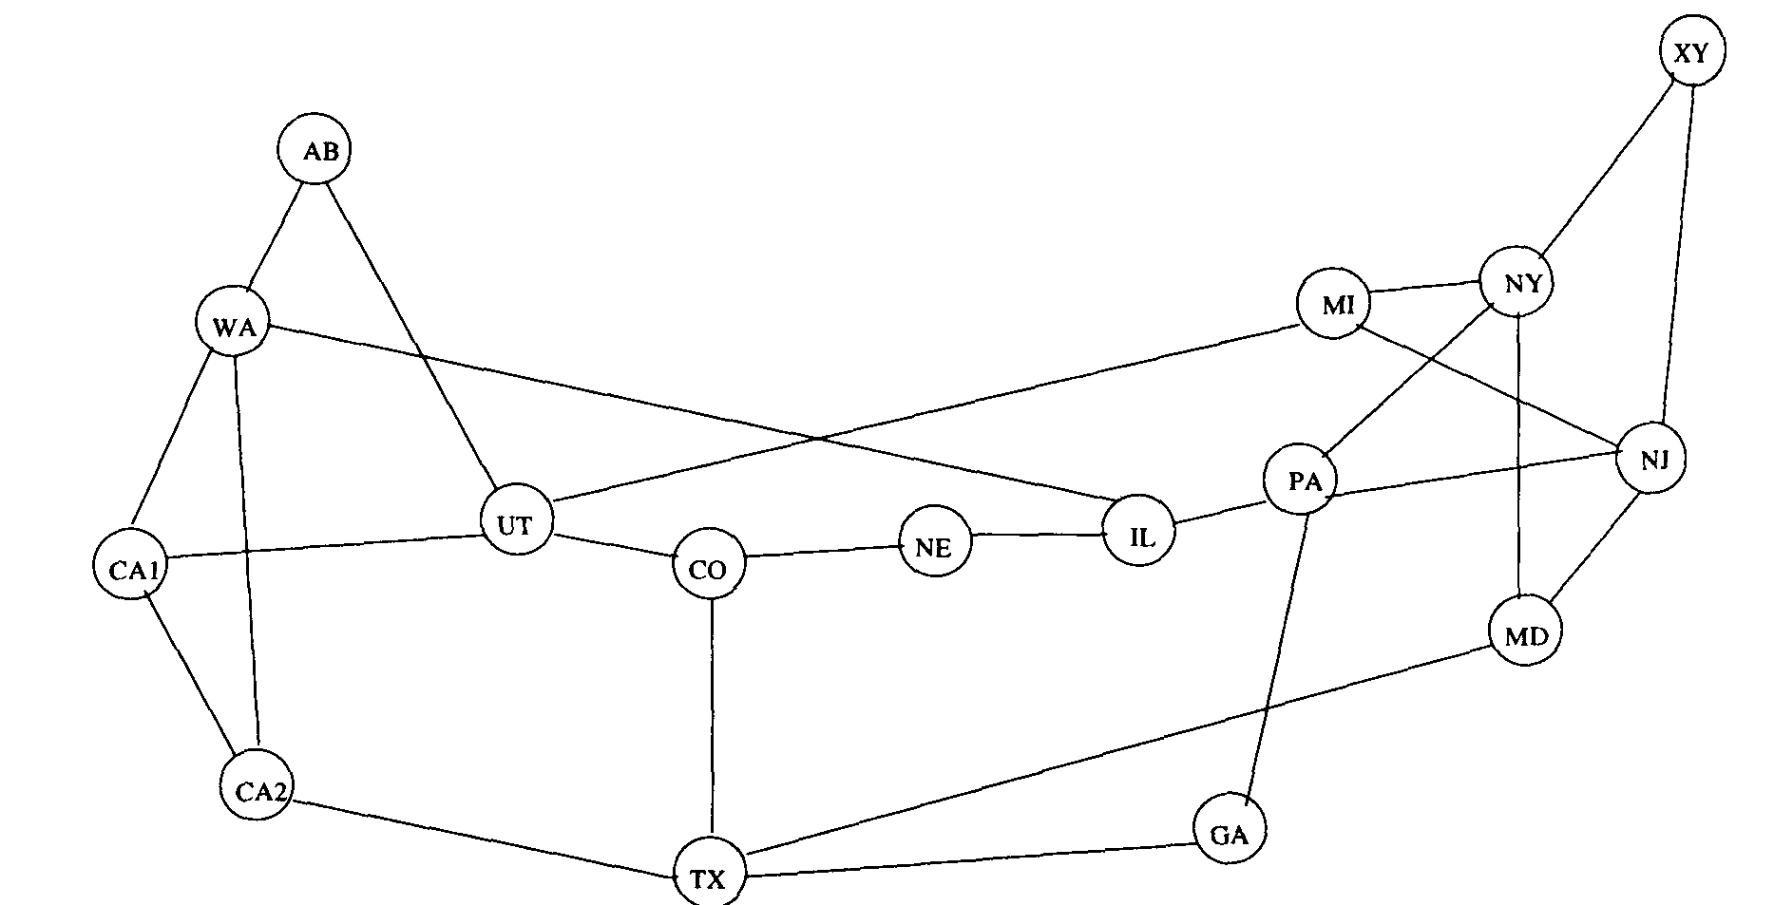

Рис. 49. Модифицированная физическая топология сети NSFNET

Узловая коммутационная архитектура состоит из оптических и электрических компонентов. Оптические компоненты – это маршрутизирующие по длине волны коммутаторы WRS, обеспечивающие возможность как оптического обхода, так и завершения тех или иных линейных сегментов, перенаправляя их на электронные компоненты узла. К электронным компонентам следует отнести электронные маршрутизаторы (которые могут выступать также коммутаторами ATM), применяемые для электронной передачи с буферизацией пакетов на вершине виртуальной оптической топологии. На рис. 51 представлена принципиальная схема архитектуры узла Utah (UT), который присутствует в нашем примере.
Конструкция коммутатора WRS может иметь несколько разных форм, одна из которых, принятая на узле UT, представлена на рис. 51. Интересным вариантом с технической точки зрения является использование массива (матрицы) из пространственно разделенных оптических коммутаторов, по одному на заданное значение длины волны, которые расположены между узлами мультиплексирования и демультиплексирования (demux and mux stages). Эти коммутаторы могут быть перенастроены посредством электронного управления, например для того, чтобы адаптировать виртуальную сетевую топологию к вновь возникшим требованиям. Здесь необходимо, чтобы локальные лазеры/фильтры работали на фиксированных длинах волн, но при этом должна обеспечиваться легкость их перестройки на другие длины волн. Заметим также, что коммутатор поддерживает четыре входящих, плюс четыре исходящих волокна, по одному на каждый из узлов AB, CA1, CO, и MI, как и предписывается физической топологией.
Для иллюстрации была выбрана виртуальная топология, которая представляет собой 16-узловой гиперкуб (рис. 50). Здесь каждая виртуальная связь принадлежит к типу оптического тракта «light-path» (или каналу типа «clear channel») с электронным окончанием как на ближнем, так и удалённом конце.

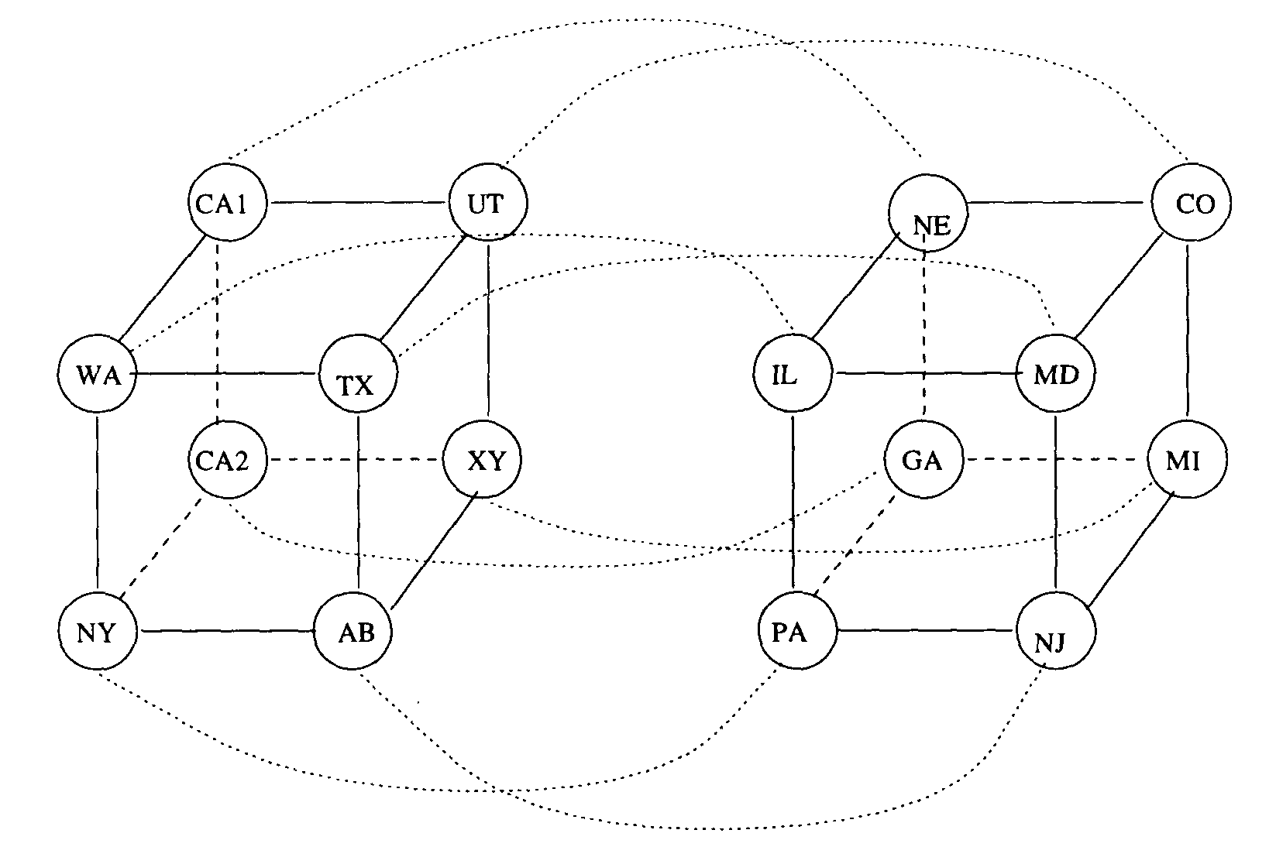
Рис. 50. 16-узловой гиперкуб виртуальной топологии, наложенной на физическую топологию NSFNET

Маршрутизатор, представленный на рис. 51, это электронный коммутатор, принимающий информацию с окончаний световых трактов (например, за номерами 11, 2b и 3d) и с локального источника рабочей станции, и направляет её – посредством электронной коммутации пакетов – к локальным лазерам (источникам световых трактов) и к локальным приёмникам. Повторимся, что в качестве маршрутизатора может выступать любой электронный коммутатор, включая коммутатор ATM, либо сетевой электронный коммутатор, входные и выходные порты которого подсоединены непосредственно к входящим и исходящим волокнам. Дополнительные компоненты узловой архитектуры на рис. 51, не участвующие в маршрутизации, необходимы для модернизации электронного коммутатора и создания функций WRS.
110

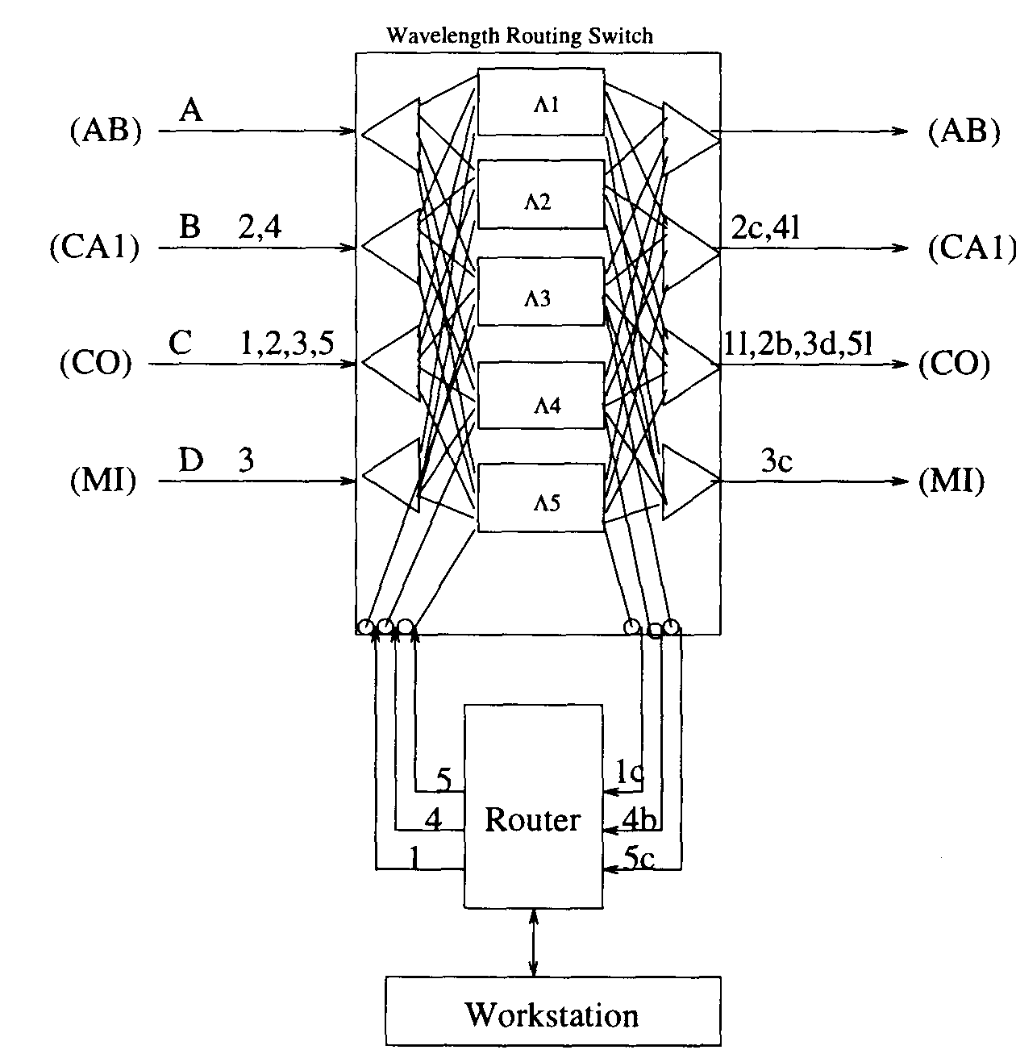
Коммутационная матрица
Маршру-тизатор
λ₁
λ₂
λ₃
λ₄
λ₅
Рабочая станция
Рис. 51. Подробная схема узла Utah (UT)

8.3. Постановка задачи оптимизации виртуальной топологии ВОСП-СР при наложении её на физическую топологию
Сформулируем оптимизационную задачу с использованием принципа параллельного выполнения физической маршрутизации оптических трактов (multicommodity flow for physical routing of lightpaths) и потоков трафика в виртуальной топологии на основе следующих заданных положений:
• Количество узлов в сети равно N.
• Максимальное количество длин волн в одном волокне равно M (этот параметр выступает в качестве системного и именуется также через system-wide) .
• Для физической топологии P_{mni} справедливо P_{mn} ∩ P_{nm} = 1 тогда и только тогда, когда существует непосредственное физическое волоконное соединение между узлами m и n, где i = 1, 2, 3,..., N; иначе: P_{mn} ∩ P_{nm} = 0 (это же означает, что волоконные соединения двунаправлены).
• Определена матрица расстояний (Distance matrix), то есть матрица длин волоконных соединений d_{mn} между узлами m и n. Для простоты время запаздывания пакета на длине d_{mn} выражается как задержка распространения (propagation delay) в единицах времени.
• Количество передатчиков в узле равно T (T > 1), количество приемников в узле равно R (R > 1).
• Определена матрица трафика, в которой через λ_{sd} обозначена средняя скорость потока трафика от узла s к узлу d, где s и d меняются в диапазоне 1, 2,..., N. Предполагается, что интервалы времени между моментами поступлений пакетов (например, на узел s) и длиной (длительностью) пакетов распределены экспоненциально, поэтому в каждом канале возможно образование очереди вида M/M/1, [23]. При известной средней длине пакета (в количестве бит на пакет), λ_{sd} может быть выражена в количестве пакетов в секунду. Здесь используются обозначения s и d для идентификации соответственно источника (source) и адресата (destination) пакета.
• Пропускная способность каждого канала равна C (обычно выражается в битах в секунду, но при известной средней длине пакета может быть переведена в количество пакетов в секунду).

Переменными в задаче являются:
• Виртуальная топология. Переменная V_{ij} = 1, если в виртуальной топологии существует оптический тракт от узла i к узлу j; в противном случае V_{ij} = 0. Обратим внимание, что эта общая формулировка, поскольку тракты не обязательно предполагаются двунаправленными. Здесь через i и j обозначены соответственно узел происхождения и оконечный узел (originating and terminating nodes) оптического (или в терминологии [22] светового) тракта.
• Маршрутизация трафика или код маршрута между узлами. Переменная f обозначает поток трафика от узла s к узлу d и использует V_{ij} как промежуточное виртуальное звено. Обратим внимание, что трафик от узла s к узлу d может быть «раздвоен» («bifurcated») различными компонентами, использующими возможные наборы оптических трактов.
112

• Маршрут физической топологии (physical topology route). Переменная p = 1, если существует волоконная связь P_{mn} в оптическом тракте для виртуального звена V_{ij}; в противном случае p = 0. Через m и n обозначены конечные точки физического соединения, которое может быть произведено в световом тракте (конечные точки канала светового тракта).
• Значение длины волны (или цвет волны). Переменная c = 1, если оптическому тракту от начального узла i к конечному узлу j присвоен цвет k, где k = 1, 2,..., M; в противном случае c = 0.

Ограничения по [22]:
• Для значений элементов матрицы соединений V_{ij} виртуальной топологии должны выполняться следующие неравенства:

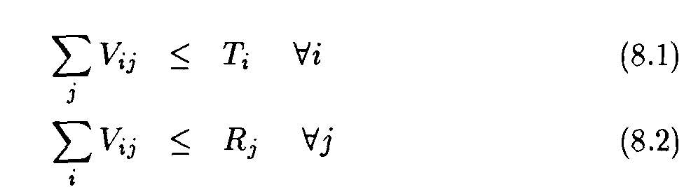
(64)
(65)

Условия (64) и (65) справедливы, если используются все передатчики в узле i и все приемники в узле j.

• Согласно положениям, определяющим физический маршрут, для переменных p должны выполняться следующие условия:

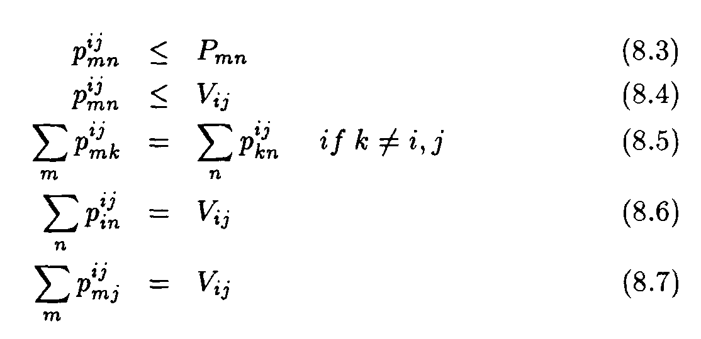
(66)
(67)
(68)
(69)
(70)
,

• Согласно положениям для виртуальной топологии:
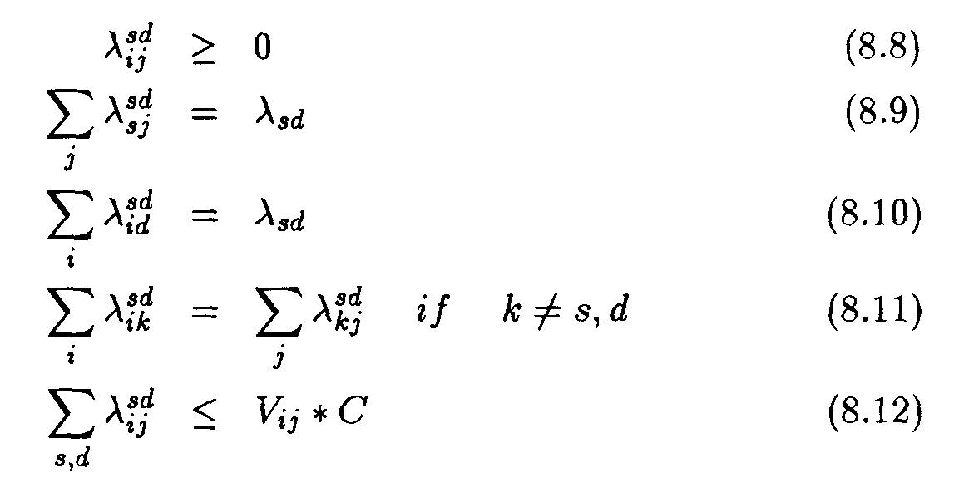
(71)
(72)
(73)
(74)
(75)
,
• В соответствии с требованием определения цвета световых трактов для переменной c справедливо:
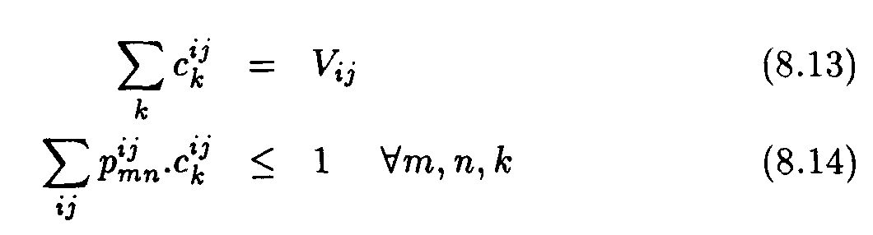
(76)
(77)
.

Критерии оптимальности:
1) минимизация задержки (delay), для чего требуется минимизировать следующее выражение:
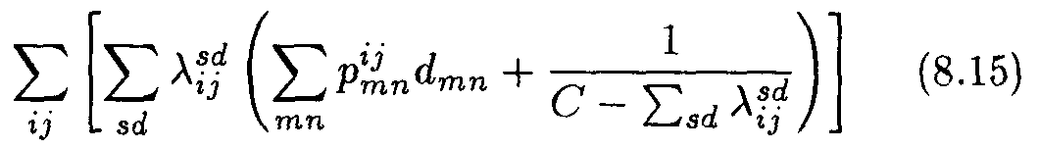
(78)
.

2) минимизация максимального потока соединения, что эквивалентно максимизации заданной загрузки (offered load), [22], или:
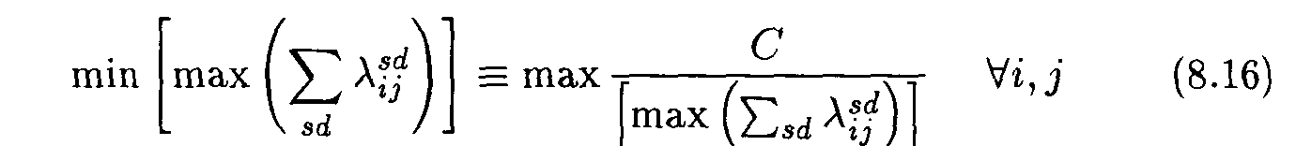
.
(79)

Приведенные выше уравнения основаны на принципах сохранения потоков и ресурсов (приемопередатчиков, длин волн и других системных параметров) и бесконфликтной маршрутизации, в рамках которой двум световым трактам, использующим одно волокно, не должны быть поставлены в соответствие одинаковые значения длин волн. Условия (64) и (65) гарантируют, что максимальное количество световых трактов, начинающихся и заканчивающихся в узле, равно исходящей (out-degree) и входящей степеням (indegree) этого узла соответственно. Условия (66) и (67) показывают, что переменные p имеют смысл и могут существовать только тогда, когда существуют физическое волокно и соответствующий световой тракт. Уравнения с (68) по (70) учитывают маршрутизацию светового тракта от его начала до окончания. Уравнения с (71) по (75) ответственны за маршрутизацию пакетного трафика в виртуальной топологии и составлены исходя из того факта, что проходящий через канал суммарный поток трафика не может превышать пропускную способность канала. Уравнение (76) задаёт условие о том, что световой тракт может иметь только один цвет. Условие (77) гарантирует, что используемые в различных световых трактах цвета не могут пересекаться в одном физическом соединении.
114

Выражения (78) и (79) представляют две возможные целевые функции. В (78) во внутренних скобках первое слагаемое соответствует задержке распространения при передаче пакета по каналу mn, который образован световым трактом ij; второе слагаемое соответствует задержке, определяемой постановкой в очередь и передачей пакетов по световому тракту ij, если там образована очередь с моделью образования очередей M/M/1. При допущении о том, что маршрутизация осуществляется по кратчайшему пути из возможных световых трактов в физической топологии, значение переменной p становится детерминированным. Если пренебречь задержками при образовании очередей, то задача оптимизации по (78) сведется к минимизации параметра p_{mn}, который является целочисленным и может быть найден с применением линейной программы [22], где переменные V и c также должны иметь целочисленные решения, тогда как переменные λ – нет.
Целевая функция в уравнении (79) является нелинейной и минимизирует максимальный поток трафика, проходящего через каждый световой тракт. Это соответствует получению виртуальной топологии, которая может максимизировать заданную загрузку сети, если матрица трафика допускает постепенное увеличение значений элементов. В приведённом ниже разделе представлены алгоритмы, основанные на оптимизации (79), поскольку целью является выявление возможности увеличения пропускной способности существующих волоконных сетей c применением WDM.

8.4. Подход к решению задачи оптимизации виртуальной топологии
Задача создания оптимальной виртуальной топологии может быть разделена на следующие четыре частные задачи, которые в общем случае являются зависимыми:
1) нахождение приемлемой виртуальной топологии, регламентирующей соединения между узловыми передатчиками и приемниками;
2) организация световых трактов по физической топологии;
3) оптимальное присвоение значений длины волн различным световым трактам; и
4) направление трафик пакетов по виртуальной топологии (как и в любой сети с коммутацией пакетов).

В задаче 1 определяется, как правильно использовать ограниченное количество доступных передатчиков и приемников. Задачи 2 и 3 направлены на корректное использование ограниченного количества доступных значений длин волн и будут рассмотрены в последующих разделах. В задаче 4 минимизируется эффект задержек передачи с буферизацией пакетов (с учётом постановки в очередь) на промежуточных электронных сегментах.
Проблема создания оптимальной архитектуры виртуальных топологий представлена также в [22]. Приведённая здесь постановка является более общей в том смысле, что введено в рассмотрение большее количество ограничений на физическую топологию, которые раньше не рассматривались. В общем случае данная задача практически не допускает оптимального решения в полном объеме, если не прибегать к некоторым упрощениям, в частности – к поиску ряда целочисленных переменных, о которых было сказано выше. Но и в этом случае следует учитывать, что используемая там линейная программа значительно увеличивается в объёме с ростом N, что делает задачу трудноразрешимой. В таких случаях оказывается целесообразным использование эвристических подходов [22].
Совмещение виртуальной пакетно-коммутируемой топологии с физическими волоконными участками в сетях с коммутацией каналов было впервые представлено в [24], где рассматривалась сетевая архитектура типа lightnet. Там же были представлены некоторые алгоритмы построения виртуальной топологии в виде гиперкуба. Последнее позволяет минимизировать среднее расстояние пролёта (hop distance), которое зависит от количества узлов или маршрутизаторов, установленных на пути пакета при его следовании к адресату, что автоматически увеличивает поддерживаемый сетью трафик. В работе [25] физическая топология используется как подмножество виртуальной топологии, применяются алгоритмы для максимизации пропускной способности, но параметры задержки при этом ограничиваются.
116

Сначала сосредоточимся на частных задачах 1 и 4, то есть в настоящем разделе не будем ограничивать количество доступных длин волн. В данном случае применяется итерационный подход, состоящий в использовании метода «имитационного отжига» («simulated annealing») [21] для поиска удачной виртуальной топологии (частная задача 1), и алгоритма «девиации потока» («flow deviation») для выбора оптимальной маршрутизации трафика (и, возможно, разделения его составляющих) по виртуальной топологии (частная задача 4). Здесь же предположим, что хотя виртуальная топология может иметь вид неориентированного графа, при поиске решения мы считаем световые тракты двунаправленными, поскольку в наибольшем количестве сетевых протоколов предполагается, что маршруты и каналы связи являются двунаправленными. Также будем считать, что при оптимизации основным является критерий оптимальности (2) в уравнении (79), потому что в конечном итоге необходимо прийти к модернизации волоконной сети на основе решений WDM.
Поиск решения начнем с произвольной конфигурации (виртуальной топологии) и попробуем найти удачную виртуальную топологию посредством метода «имитационного отжига», используя методику перестановки узлов (node-exchange) (подобно методики перестановки ветвей (branch-exchange) [25]). Затем мы расширим матрицу трафика для того, чтобы определить максимальную пропускную способность, которая может быть обеспечена виртуальной топологией, с применением метода «девиации потока» для маршрутизации пакетов по виртуальной топологии. Для заданной матрицы трафика алгоритм девиации потока минимизирует задержку пакетов в масштабах всей сети, распределяя надлежащим образом потоки по виртуальным связям (для снижения эффекта больших задержек на формирование очередей).
Кроме того, в задаче используются данные, измеренные на магистрали NSFNET для заполнения матрицы трафика в приводимом примере. Мы повышаем с постоянным коэффициентом масштабирования каждый элемент в матрице трафика и удостоверяемся, что заданная загрузка из увеличенной матрицы трафика может обеспечиваться виртуальной топологией. Наша цель – сконструировать такую виртуальную топологию, которая сможет обеспечить максимальное повышение трафика. Это обеспечит оценку максимальной пропускной способности, которую можно ожидать от существующей волоконной сети, если на ней установить WDM.

8.4.1. Метод «имитационного отжига» (Simulated Annealing).
Данный метод вместе с другими генетическими алгоритмами (genetic algorithms) был создан для нахождения правильных решений комплексных задач оптимизации сетевых топологий. Алгоритм начинает свою работу с произвольной первичной конфигурации виртуальной топологии и используются операции перестановки узлов для достижения ближайших (похожих) конфигураций. В операциях перестановки узлов исследуется возможность перемены мест между соседними узлами. Так например, если узел i связан с узлами j, a, и b, тогда как узел j связан с узлами p, g и i, то после операции перестановки узлов между узлами i и j, узел i будет связан с узлами p, g и j, тогда как узел j будет связан с узлами a, b и i. Ближайшие конфигурации, дающие лучшие результаты по низкому значению средней задержки пакета в сравнении с предыдущим (действующим) решением, принимаются автоматически. Решения, которые хуже, чем действующее, принимаются с определенной вероятностью, которая определяется управляющим системным параметром. Вероятность, с которой выбираются эти неудачные конфигурации, уменьшается в процессе работы алгоритма, что и даёт возможность моделирования «холодного» («cooling») процесса, связанного с отжигом. При вычислении вероятности принятия полученной конфигурации используется отрицательный экспоненциальный множитель, и эта величина получается обратно пропорциональной к разнице между действующим решением и лучшим из полученных.
На первоначальной стадии процесса работы алгоритма исследуются случайные конфигурации в пространстве поиска таким образом, чтобы обеспечить возможность получения различных исходных конфигураций без зацикливания в какой-либо одной локальной области. Но так как с течением времени вероятность принятия неудачного решения уменьшается, то длительность процесса работы алгоритма достигает минимума после нескольких итераций. Состояние становится «замороженным» («frozen»), когда больше нет улучшений в целевой функции задачи даже после большого количества повторений.
118

8.4.2. Метод «девиации потока» (Flow Deviation Algorithm).
Алгоритм девиации [24] путем регулирования трафика обеспечивает оптимальную минимизацию средней задержки пакетов в масштабах всей сети. Как уже упоминалось, трафик от узла-источника к узлу-адресату может разделяться, что позволяет минимизировать задержку пакета. Если потоки не уравновешены, тогда чрезмерная загрузка отдельного канала может привести к большим задержкам в этом канале и, таким образом, оказать негативное влияние на среднюю задержку пакетов в масштабах всей сети. Алгоритм основывается на понятии потоков по кратчайшим маршрутам (shortest-path flows), где определяется линейная скорость увеличения задержки при бесконечно малом увеличении потока по каждому отдельному каналу. Эти «ставки издержек» («cost rates») затем используются для решения задачи направления потока по кратчайшему маршруту (с использованием какого-либо алгоритма, например, алгоритма Dijkstra, Bellman-Ford, [25], и других). Полученные пути являются наиболее благоприятными, по которым может отклоняться часть потока. Алгоритм также позволяет определить, какую часть первоначального потока необходимо отклонить, и процесс его работы продолжается до тех пор, пока не будет достигнут определенный допустимый уровень.

8.5. Результаты моделирования
Алгоритм «имитационного отжига» так же, как и алгоритм «девиации потока» используется для решения задач создания виртуальной топологии. Как уже упоминалось, используемая матрица трафика содержит реально измеренные параметры трафика в магистрали Tl NSFNET (с 11:45 по полудню до полуночи 12 января 1992 г.). Необработанная матрица трафика, отображающая потоки трафика в байтах за 15-минутный интервал указанного диапазона между узлами сети, показана в табл. 12. В качестве расстояний между узлами используются действительные географические расстояния (не показаны). Первоначально рассматривался случай, когда каждый узел может иметь не более четырех двунаправленных каналов световых трактов, но позже была решена задача, когда узловая степень имела большее значение. Количество длин волн на одно волокно принималось достаточно большим, чтобы можно было охватить все возможные виртуальные топологии.
Таблица 12
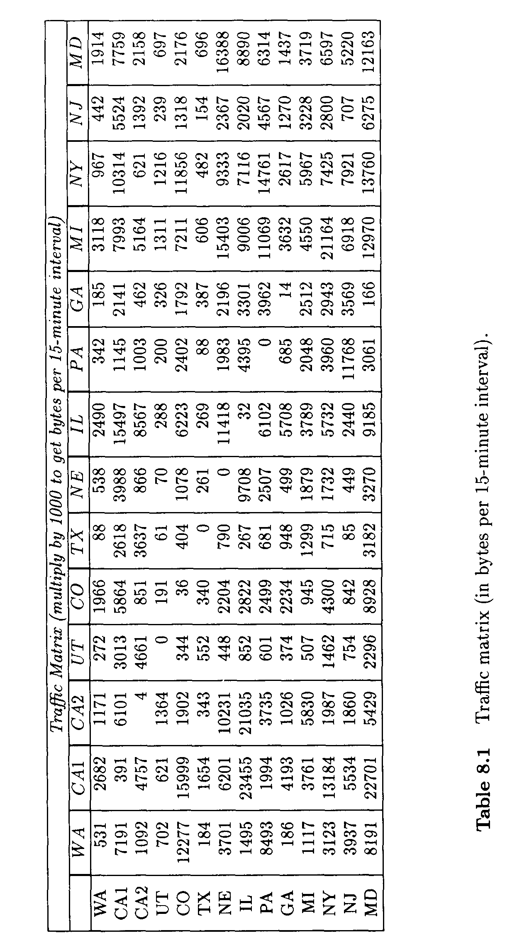

Матрица трафика
120

Некоторые полученные результаты сведены в табл. 13. В каждом эксперименте максимальное масштабирование достигалось путем табулирования вместе со всеми составляющими общей задержки, значениями максимальной и минимальной загрузки канала, а также значением среднего расстояния пролёта. Поскольку общая способность по переносу трафика ограничена количеством связей в сети, то сокращение среднего расстояния пролёта может привести к загрузке, значительно большей той, которую может поддерживать сеть. Задержка при образовании очереди подсчитывалась с помощью стандартной системы образования очередей для средней длины пакета M/M/1, определенной по измеренному трафику (133.54 байт на пакет) и для скорости соединения 45 Мбит/с. Предполагалось, что ёмкость буферов на всех узлах бесконечна. «Холодный» параметр метода «имитационного отжига» обновлялся после каждых 100 итераций с использованием значения геометрической характеристики, равной 0.9, [21]. Состояние считалось «замороженным», когда после 100 последовательных итераций улучшений не было.

Целью решения задачи является также адекватная оценка дополнительных возможностей, обеспечиваемых оптическим оборудованием, включая линейные канальные сооружения. Поэтому процесс решения был начат с существующим оборудованием (таким же, как и в любой электронной сети с коммутацией пакетов), содержащим волоконные соединения точка-точка по одному двунаправленному каналу (светового тракта) на каждое волоконное соединение без использования WDM. При использовании метода «девиации потока» максимально достижимое масштабирование составило 49 (были приняты во внимание только целочисленные значения масштабирования).
Соединение с наибольшим из трафиков (WA-IL) было загружено на 98%, тогда как соединение с минимальным трафиком (NY-MD) – только на 32%. Эти числа являются округлёнными и служат основой для определения того, как можно выиграть в пропускной способности путем добавления дополнительного оборудования WDM, а именно – перенастраиваемых приемопередатчиков и маршрутизирующих по длине волны коммутаторов на сетевых узлах.
Таблица 13
Параметр | Физическая топология (без WDM) | Множественные соединения точка-точка (без WRS) | Произвольная виртуальная топология (режим «полного WDM»)
Максимальное увеличение | 49 | 57 | 106
Средн. задержка пакетов, мс | 11.739 | 12.5542 | 17.8146
Средн. задерж. распростр., мс | 10.8897 | 10.9188 | 14.4961
Задерж. образов. очереди, мс | 0.8499 | 1.6353 | 3.31849
Сред. расстояние пролёта | 2.12186 | 2.2498 | 1.71713
Макс. загрузка соединения, % | 98 | 99 | 99
Мин. загрузка соединения, % | 32 | 23 | 71

Целью дальнейшего исследования является определение пропускной способности сети без добавления в узлы каких-либо возможностей по оптическому переключению (коммутации), но с использованием дополнительных приемопередатчиков (вплоть до четырех) на каждый узел. Иными словами, предполагается, что в некоторых связях используется WDM, но возможности WRS не используются ни на одном из узлов. Исходная сеть содержит 21 соединение физической топологии (см. рис. 49). Используя дополнительные приемопередатчики в узлах, мы устанавливаем дополнительные соединения на направлениях NE-CO, NE-IL, WA-CA2, CAL-UT, MI-NJ и NY-MD. Выбор этих световых трактов был осуществлён вручную. Были рассмотрены различные комбинации и выбраны каналы, обеспечивающие максимальное масштабирование. Для данных 14-ти узлов, каждый из которых имеет узловую степень, равную четырем, можно получить 28 каналов. Однако узел GA соединен только с узлами TX и PA, оба из которых уже физически подсоединены к четырем узлам; поэтому у них нет свободных приемопередатчиков для создания дополнительного канала с узлом GA. Таким образом, можно добавить только шесть новых каналов. В этом случае максимальное масштабирование составит 57. В результате решения задачи было выявлено, что загрузка каналов NY-MD минимальна и составляет только 23%, тогда как канал UT-MI загружен максимально примерно на 99%.
122

На заключительном этапе предполагалось, что WDM с функциями WRS используется на всех узлах, что даёт возможность установления световых трактов между любыми двумя узлами. В задаче не было ограничений на количество длин волн, поддерживаемых каждым волокном, так что все графы со степенью узлов, равной четырем, могут быть использованы для получения окончательной виртуальной топологии. Также как и ранее, все световые тракты предположительно направляются по кратчайшему маршруту в физической топологии. Начиная со случайной первоначальной топологии с применением метода «имитационного отжига» была получена наилучшая виртуальная топология. Компьютерный эксперимент проводился в течение примерно трех дней.
Наилучшая виртуальная топология показана в табл. 14 для степени узлов, равной 4, обеспечивает максимальное масштабирование, равное 106.
Таблица 14
Источник | Соседи
WA | CA1, CA2, MI, UT
CA2 | WA,PA, NE,GA
UT | WA, TX, IL, MD
CA1 | WA, CO, IL, TX
CO | CA1, MD, NE, GA
TX | CA1, UT, GA, NJ
NE | CA2, CO, IL, MI
IL | CA1, UT, NE, PA
PA | CA2, IL, NY, NJ
GA | CA2, CO, TX, NY
MI | WA, NE, NY, NJ
NY | PA, GA, MI, MD
NJ | TX, PA, MI, MD
MD | CO, NY, NJ, UT
Видно, что повышение масштабирования доказывает значимость использования виртуальных топологий, основанных на WDM. В данном случае минимальная загрузка была на связи UT-TX и составила 71%, тогда как другие связи имели более 98% загрузки.

На рис. 52 – рис. 54 представлены различные характеристики задержки, а именно: полная средняя задержка пакета (overall average packet delay (FD)), средняя задержка распространения, испытываемая каждым пакетом (average propagation delay, (PD)), средняя задержка постановки в очередь (average queueing delay (QD)), которой подвергается каждый пакет, и среднее расстояние пролёта, как функции масштабирования (пропускной способности) в исследуемой задаче. По масштабированию можно судить о пропускной способности сети. Как видно из этих рисунков, задержка распространения является доминирующим компонентом задержки пакета. При низких загрузках средняя задержка распространения, испытываемая пакетами в NSFNET, составляет немногим более 9 мс (для данной матрицы трафика), что является небольшим значением. Для сравнения, время распространения пакета в одну сторону по всей континентальной территории США составляет почти 23 мс, [21].
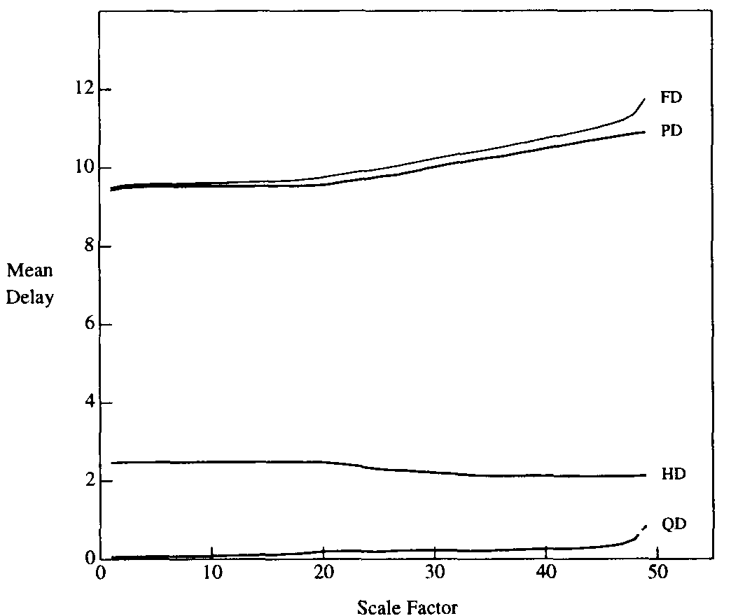
Масштабирование

Средняя задержка

Рис.52. Зависимость средней задержки распространения пакета от характеристики пропускной способности (масштабирования) без WDM в случае, когда виртуальная топология полностью совпадает с физической
124

Отметим, что средняя задержка постановки в очередь с увеличением трафика увеличивается мало, вплоть до момента, когда масштабирование почти достигнет своего максимального значения, после чего происходит резкое увеличение задержки постановки в очередь. Задержка распространения также незначительно увеличивается с увеличением масштабирования и связана с отклонением трафика от кратчайшего пути, полученного с использованием алгоритма «девиации потока». Существует интересная особенность, состоящая в том, что среднее расстояние пролёта понижается с увеличением загрузки каналов трафиком. По-видимому это происходит потому, что алгоритм «девиации потока» будет отклонять трафик по более длинным линиям, в которых задержка распространения пакета может увеличиваться (в сравнении с маршрутизацией по кратчайшему пути), но это позволяет снизить среднее расстояние пролёта. Отметим, что рассматриваемая сеть (рис. 49) содержит только 14 узлов и является не очень плотной; среднее расстояние пролёта в ней чуть больше 2.0 для случая без WDM, поэтому включение WDM может лишь слегка его снизить, причём этот параметр имеет нижнюю границу 1.0. В случае с большими и густыми сетями, которые имеют значительное расстояние пролёта, применение WDM позволит добиться более заметных улучшений.
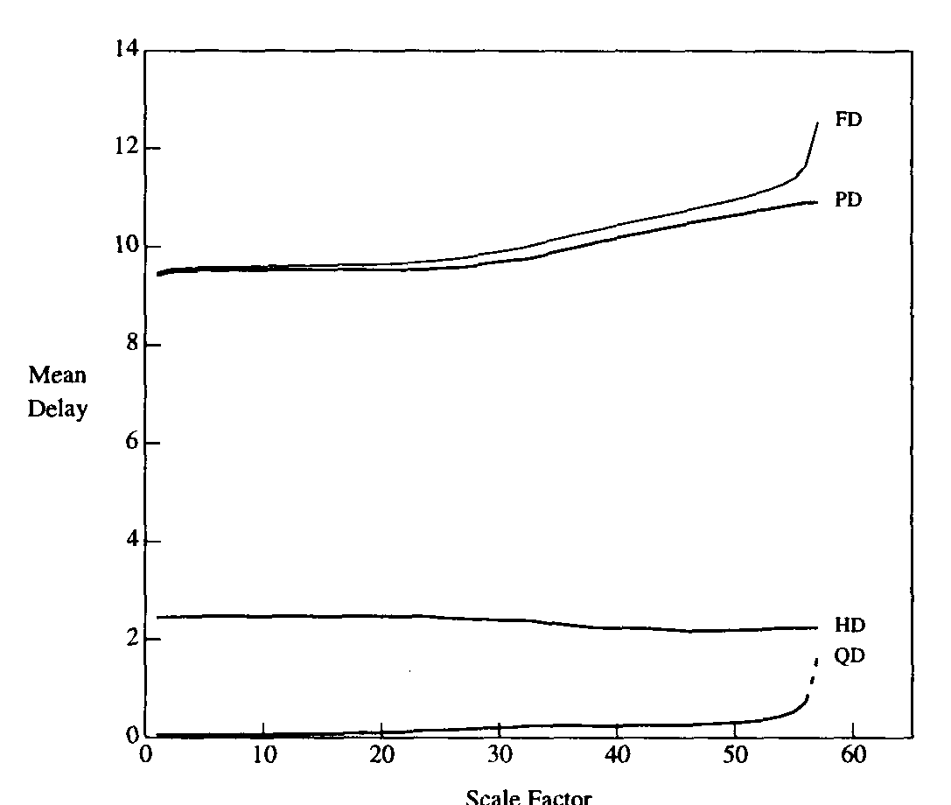
Масштабирование

Средняя задержка

Рис. 53. Зависимость средней задержки пакета от характеристики пропускной способности с частичным использованием WDM без функций WRS, то есть в физической топологии допускаются множественные связи точка-точка
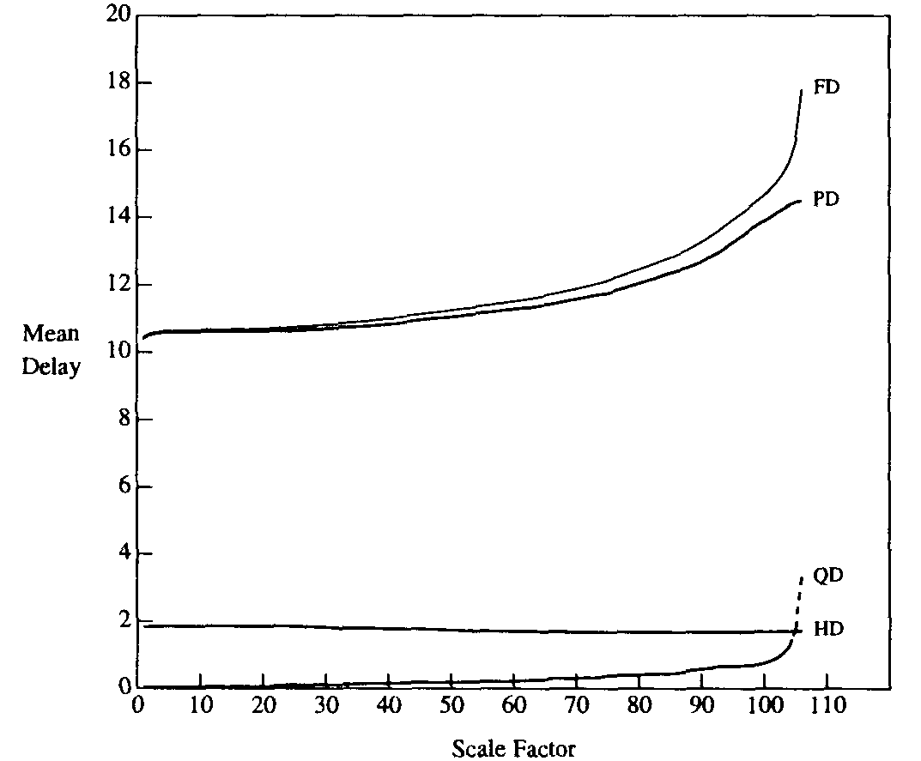
Масштабирование

Средняя задержка

Рис. 54. Зависимость задержки от характеристики пропускной способности с полным использованием WDM. Допустимы произвольные виртуальные топологии

На рис. 55 показаны различные средние совокупные задержки пакета для трех схем использования WDM. Видно, что снижение работоспособности системы передачи без WDM относится лишь к нескольким соединениям. Отметим также, что задержка в двух первых случаях меньше задержки при использовании виртуальной топологии. Это происходит потому, что в случае полного WDM кратчайшие пути вдоль физической топологии не всегда могут быть выбраны из-за объединения с виртуальной топологией, поэтому в общем случае некоторые пакеты могут направляться по более длинным линиям. Тем не менее, фактор масштабирования в виртуальной топологии намного больше, чем в двух других схемах; и добавление коммутаторов на промежуточные узлы для выполнения маршрутизации по длине волны обеспечивает существенные улучшения общей пропускной способности сети.
126

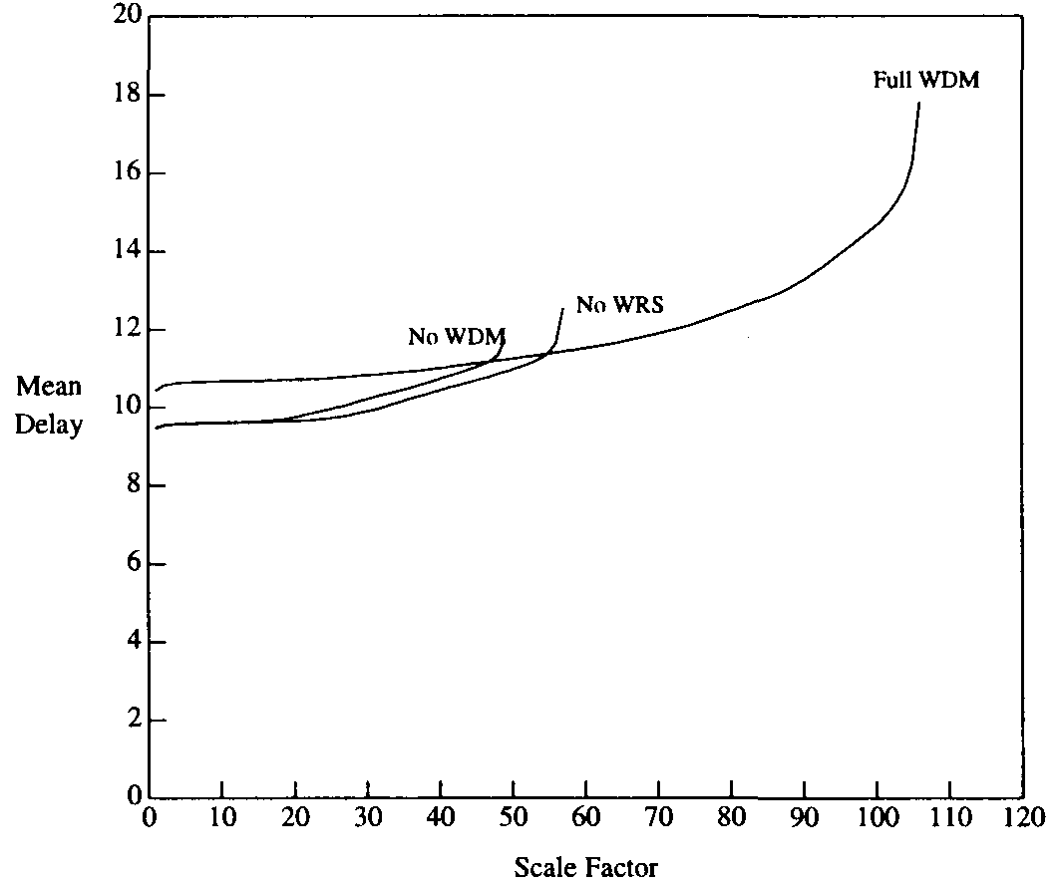
Масштабирование

Средняя задержка
Без WDM
Без WRS
Полное WDM

Рис. 55. Зависимость задержки от пропускной способности для различных виртуальных топологий

8.6. Влияние степени узла на параметры системы передачи
До сих пор узловая степень (P) была равна четырем. Теперь же рассмотрим полное WDM (с WRS на каждом узле) и увеличение узловой степени до пяти и до шести. Исследования показывают, что максимальное масштабирование в этом случае увеличивается почти пропорционально увеличению узловой степени. Действительно, если принять за основу фактор масштабирования, равный 106 для P = 4, то пропорциональное увеличение масштабирования при P = 5 и 6 даёт значения: 132.5 и 159 соответственно. По результатам моделирования наибольшее масштабирование для P = 5 и 6 реально было ещё выше, а именно 135 и 163, соответственно (табл. 15). Это можно объяснить тем фактом, что с увеличением узловой степени среднее расстояние пролёта виртуальной топологии сокращается, что обеспечивает дополнительные улучшения в масштабировании. Минимизация расстояние пролёта является также важной оптимизационной задачей.

Таблица 15
Количество приемопередатчиков/узел | Масштабирование
4 | 106
5 | 135
6 | 163

Ниже представлены результаты исследования потребности в количестве задействованных длин волн для установления виртуальной топологии с использованием маршрутизации «по кратчайшему маршруту» на оптических трактах физической топологии. Полагая, что предела на количество поддерживаемых длин волн нет, в [21] выявлено, что максимальное их количество, требуемое на создание наилучшей виртуальной топологии (которая обеспечит наибольшее масштабирование для P = 4, 5 и 6), составляет: 6, 8 и 8 длин волн соответственно. Такие распределения количества длин волн в каждом из 21-го волоконных соединений сети NSFNET приведены на рис. 56. Найдено, что с увеличением узловой степени, то есть с увеличением количества поддерживаемых световых трактов, среднее количество длин волн, которое должно переносить волоконное соединение, возрастает. Однако благодаря многим причинам, таким как требуемая виртуальная топология, наикратчайшая маршрутизация по световым трактам и ограничения на количества длин волн, возможен такой случай, что в физической топологии не окажется такой связи, которая использовала бы все требуемые длины волн. Это происходит в нашем случае с P = 6, то есть несмотря на то, что для создания виртуальной топологии требуются восемь значений длин волн, в сети нет физического соединения, поддерживающего все эти восемь длин волн.

8.7. Резюме
В этом разделе мы рассмотрели основы построения глобальных телекоммуникационных систем с применением спектрального уплотнения WDM. Показано, что основанные на WDM сетевые архитектуры могут обеспечить высокую общую пропускную способность благодаря использованию каналов с разными длинами волн. Одной из целей исследования являлся анализ модернизируемости ВОСП-СР и оптимизации сети WDM с учётом возможностей оборудования.
Задача оптимизации виртуальной топологии, которая обсуждалась в этом разделе, служит иллюстрацией и первым шагом к надежным и многофункциональным решениям WDM WAN (Wide-Area Network – глобальная/региональная сеть). Представлены подходы и алгоритмы, направленные на улучшение сетевой топологии. Интересным направлением с точки зрения достижения оптимального решения можно считать способ маршрутизации с присвоением значений длин волн определенным световым трактам в сочетании с выбором виртуальной топологии. Задача динамического установления и перенастройки световых трактов представляется весьма актуальной и частично рассматривается в следующем разделе.
128

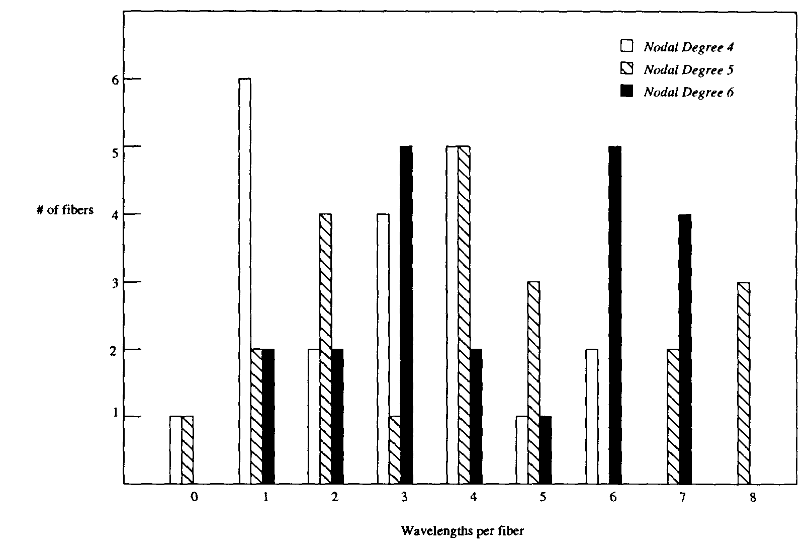
Количество длин волн на волокно

Количество волокон
Степень узла = 4
Степень узла = 5
Степень узла = 6

Рис. 56. Распределения количеств длин волн, используемых в каждом из 21-го волоконных связей сети NSFNET для виртуальной топологии с узловой степенью P = 4, 5, и 6

9. ЗАДАЧА МАРШРУТИЗАЦИИ И ПРИСВОЕНИЯ ЗНАЧЕНИЙ ДЛИН ВОЛН ОБОРУДОВАНИЮ ВОСП-СР

9.1. Концепция присвоения значений длины волны
В разделе рассматриваются большие оптические сети, в узлах которых используются маршрутизирующие по длине волны коммутаторы, позволяющие установить между парами узлов разделенные по длине волны каналы, называемые световыми трактами. Это является практическим подходом к решению задач маршрутизации и присвоения (назначения) длин волн (wavelength assignment (RWA)) световым трактам в подобных сетях. Задача RWA обычно разбивается на несколько малых подзадач, каждая из которых может быть независимо решена путем эффективного использования известных аппроксимирующих методик.
Одна из них, именуемая «многотипным потоком» (multicommodity flow (MF)), в комбинации с методом «случайного округления» (randomized rounding) используется для вычисления маршрутов световых трактов. Решение подзадачи присвоения длин волн основано на методиках «раскрашенного графа» (graph coloring).
Ожидается [22], что маршрутизируемая по длине волны оптическая сеть будет развертываться в основном в качестве магистрали для больших регионов, например, для сетей национального или глобального масштаба. Конечные пользователи, для которых архитектура и работа магистрали будет прозрачной, за исключением значительно улучшенного времени отклика, будут подсоединяться к сети через чувствительный к длине волны коммутирующий/маршрутизирующий (wavelength-sensitive switching/routing) узел, как это продемонстрировано, например, на рис. 32.
В данном случае под «конечным пользователем» не обязательно подразумевается именно оконечное оборудование, напротив, он может представлять из себя совокупное действие группы терминалов – включая те, которые потенциально могут исходить от других региональных и/или локальных подсетей – так что совокупное действие конечного пользователя на любом из передатчиков должно приближаться к максимальной скорости электронной передачи.
Конечные пользователи должны сообщаться друг с другом посредством полностью оптических каналов WDM, которые называются световыми трактами или соединениями. Хотя мы и в предыдущем изложении использовали термин «световой тракт» (lightpath), но в этом разделе термины «световой тракт» (или оптический тракт) и «соединение» (connection) будут считаться взаимозаменимыми, поскольку в данном случае термин «соединение» означает, что для установления соединения между парой источник-получатель (source-destination (sd)) необходимо установить световой тракт между ними. Световой тракт может содержать в себе множество волоконных соединений, требующихся, например для того, чтобы обеспечить соединение с коммутацией каналов между двумя узлами, которые могут иметь между собой большой трафик и при этом быть расположенными далеко друг от друга в физической топологии волоконной сети. Каждый промежуточный узел в световом тракте должен обладать функцией полностью оптического обхода (all-optical bypass facility) для поддержания требуемого режима передачи сигналов.
130

Если в сети с N узлами каждый узел снабжен N – 1 приёмопередатчиком (передатчиками – лазерами и приемниками – фильтрами) и имеется достаточное количество значений длин волн во всех волоконных соединениях, тогда каждая пара узлов может быть соединена полностью оптическим световым трактом и никаких сетевых проблем решать не нужно. Однако надо отметить, что размер сети (N) должен быть масштабируемым. Кроме того, приемопередатчики имеют достаточно высокую стоимость, и каждый узел может быть снабжен только несколькими из них. Существуют также технологические ограничения на число каналов WDM, которое может поддерживаться в волокне. Это количество каналов не должно превышать некоторое значение W (данная величина сегодня составляет несколько сотен, но со временем ожидаются новые достижения в технологиях). Таким образом, в сети может быть установлено только ограниченное число световых трактов.
Полный набор световых трактов был использован в задаче формирования виртуальной топологии, рассмотренной выше, и пакетный трафик должен был быть маршрутизирован на её основе. В настоящем разделе рассматривается случай «канало-ориентированного» («circuit-oriented») трафика, когда последний предполагает наличие такого набора соединений, когда каждое из них требует полной ширины полосы пропускания светового тракта для обеспечения маршрутизации между соответствующей парой узлов источник-получатель.
Как только набор световых трактов установлен или выбран, необходимо определить каждый световой тракт в сети и присвоить ему длину волны. Это и представляет собой задачу маршрутизации и присвоения длины волны (RWA).
Формально задача RWA может быть сформулирована следующим образом. Имея в наличии набор световых трактов, которые нужно установить в сети, и имея ограничение на число длин волн, требуется определить маршруты, по которым должны быть направлены эти световые тракты, а также определить длины волн, которые должны быть присвоены этим световым трактам так, чтобы можно было установить максимальное число световых трактов. Так как кратчайшие маршруты являются наиболее предпочтительными, то следует отметить, что это выбор иногда может быть изменён в пользу того, чтобы установить больше световых путей. Таким образом, алгоритмы RWA в целом позволяют каждому световому тракту, который необходимо установить, присвоить несколько альтернативных маршрутов. Те световые тракты, которые не могут быть установлены по причине наличия ограничений на маршруты и значения длин волн, называются заблокированными, поэтому задачей оптимизации является снижение до минимума вероятности такой блокировки.
Обратим внимание, что обычно световой тракт работает на одной и той же длине волны на всех волоконных соединениях, через которые он проходит, и в этом случае говорится, что световой тракт удовлетворяет ограничениям на количество длин волн (wavelength-continuity constraint). Очевидно, что двум световым трактам, использующим общее волоконное соединение, не следует присваивать одну и ту же длину волны. Однако если коммутирующий/маршрутизи-рующий узел также оснащен конвертиртационным по длине волны устройством, тогда ограничения на количество длин волн исчезают, и световой тракт может переходить на разные длины волн на своём пути от его исходной точки до его окончания.
Для сетей такого рода, согласно [22], разрабатывается формулировка задачи целочисленного линейного программирования (integer linear programming (ILP)), что упростит процесс решения задач RWA. Из последней исходит ряд ограничений на выполнение алгоритма RWA – в частности, это верхняя граница поддерживаемого трафика (число установленных световых трактов), и нижняя граница вероятности блокирования светового тракта. Метод ILP применим также и для задач конвертации длин волн.
В этом разделе для решения задачи RWA будут использоваться известные алгоритмы аппроксимации. Конечной целью является минимизация количества длин волн, требуемых для поддержания определенного количества соединений в сети с заданной определенной физической топологией.
132

Задача RWA разбивается на четыре частных подзадачи и каждая из них решается независимо, результаты одной ступени закладываются в следующую ступень. Поскольку решение таких подзадач с применением линейных программ (ЛП) даже для сетей умеренного размера (состоящих из 10-ти узлов, 4-х соединений на узел) вполне может превысить возможности современных компьютерных средств, в [21] предложен несложный специализированный метод с целью значительного сокращения размера ЛП (в отношении как числа переменных, так и количества уравнений, которые используются и применяются в ней). Метод позволяет найти решения для больших сетей, состоящих из нескольких сотен узлов. Метод по сокращению ЛП основан на слежении только за ограниченным числом альтернативных, избранных по ширине (breadth-first) путей между парой узлов источник-получатель. Затем используется методика «случайного округления» для преобразования дробных потоков (fractional flows), необходимых в процессе решения ЛП, в целочисленные потоки, передаваемые через физические оптические связи. Как только на волоконных соединениях определены (установлены) потоки, можно использовать последовательные алгоритмы окраски (sequential coloring algorithms), необходимые для присвоения световым трактам соответствующих значений длин волн, при этом принимаются во внимание ограничения на количество последних. Такой метод разделения общей задачи на меньшие, каждая из которых может быть решена эффективно, позволяет получить практические решения задачи RWA для сетей с большим количеством узлов.
Для запуска процесса решения с использованием линейной программы необходимо задать нижнюю границу количества длин волн, необходимых в сети, что позволит выполнить маршрутизацию имеющегося набора соединений. Близость конечного результата к этой заданной величине определяет эффективность предложенных алгоритмов. Предложенные в [21] решения оказались достаточно близкими к нижней границе для больших сетей.
Задача маршрутизации известного набора соединений определяется как статическая задача установки световых трактов (the static lightpath establishment problem (SLE)) [24]. Затем эффективными могут оказаться эвристические методы, расширяющие представленный подход и обеспечивающие хорошие результаты для динамической переустановки световых трактов (dynamic lightpath establishment (DLE)).

9.2. Постановка задачи и подход к решению
Целью моделирования является сведение к минимуму числа длин волн, необходимого для установки определенного набора световых трактов для заданной физической топологии. Представленный подход основан на использовании результатов аппроксимации, полученных комбинаторным перебором. Согласно [21], это обеспечивает результаты, оптимально близкие к нижней границе количества длин волн, требующихся в данной сети. Задача RWA, поставленная без ограничений на количество длин волн, может быть сформулирована как простая задача «многотипного потока» с целочисленными потоками в каждом соединении. Это соответствует программе ILP, целевой функцией которой является уменьшение потока в каждом соединении, что, в свою очередь, соответствует сведению к минимуму числа световых трактов, проходящих через определенное соединение.
Пусть через λ_{sd} обозначен трафик (в отношении светового тракта), идущий от любого источника S до любого адресата D. Мы рассматриваем не более одного светового тракта от любого источника до любого адресата. Отсюда следует, что λ_{sd} = 1, если имеется световой путь от S до D; в противном случае λ_{sd} = 0. Пусть через F обозначен трафик (в отношении количества световых трактов), идущий от любого источника S до любого адресата D по связи (по соединению) ij. Тогда постановка задачи ILP будет записана в следующем виде:
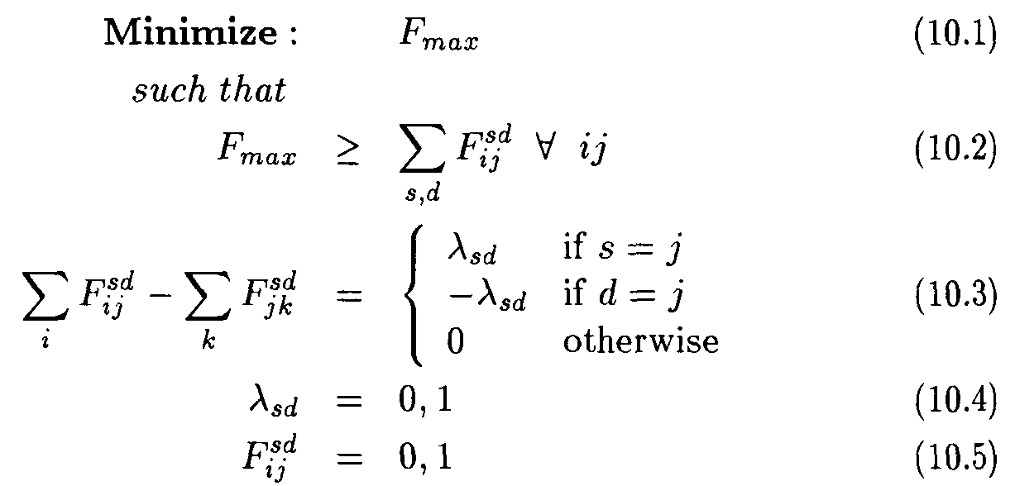
(80)
Минимизация
Отсюда:
.
,
при невыполнении,
если s = j,
если d = j,
.
,
(81)
(82)
(83)
(84)
134

Эта задача может быть успешно аппроксимирована путем использования метода «случайного округления».
Если рассматривать общую постановку задачи, то количество уравнений и переменных (в этой формулировке) будет расти по мере увеличения размера сети. Например представим, что имеется 10 узлов, 30 соединений в сети (пары ij) и в среднем 4 соединения на узел, то есть в этой сети нужно установить 40 соединений (SD пар).
В самой простой и обобщенной формулировке число переменных будет составлять (10 × 4) × 2 + 30 = 110. Следовательно, даже для маленькой задачи видно, что количество переменных и уравнений является очень большим, и оно растёт почти пропорционально квадрату числа узлов.
Более разумное решение может быть получено рассмотрением только переменных λ_{sd}, что позволит сократить количество переменных со 110 до 40. Это может исключить все уравнения (83). Так же можно сократить и количество переменных F. Дальнейшее сокращение числа переменных может быть достигнуто в случае, если некоторый световой тракт не будет проходить через все соединения ij. Если удаётся определить те соединения, для которых есть значительная вероятность стать линиями, переносящими данный световой тракт, то возможно определить для этих соединений переменные F_{ff} , связанные с определенной парой SD. Так если в среднем световой тракт проходит через семь соединений, то это даёт приблизительно 40 × 7 = = 280 переменных F_{ff}.
В [21] предложено применить расширенный поиск с целью обнаружения набора альтернативных коротких путей между данной парой источник-адресат. Соединения, которые составляют эти альтернативные пути, затем используются в виде начальных данных для ЛП. Так с использованием понимания особенностей задачи, в частности, в отношении определения набора световых трактов, можно значительно сократить размер входных данных для ЛП и сделать ее легко решаемой и для больших сетей.

9.3. Метод «случайного округления»
Данный метод, приведённый в [24], является вероятностным, предоставляющим решение в виде целого числа, для которого целевая функция принимает значение, близкое к оптимальному. В общем случае в произвольной задаче типа MF считается заданным ненаправленный граф G(V, E) и k типов (длин волн, сигналов или других различимых объектов), которые нужно маршрутизировать. Вершины графа являются источниками и адресатами для определенного типа от 1 до k. Должна обеспечиваться возможность передачи каждой единицы потока от каждого источника S к каждому получателю D_{f} через ветвь графа Е. Последняя имеет вместимость c(e), которая является верхним пределом общего объема потока в Е. Поток каждого типа, протекающий по ветви, должен обязательно быть равен 0 или 1, [24]. Целевая функция заключается к сведению до минимума общей вместимости в каждом соединении, одновременно организуя поток единиц трафика для всех типов сигналов.
В рассматриваемой задаче каждый тип различимого объекта соответствует световому тракту, исходящему из узла-источника и идущему к узлу-получателю, вместимость ветви – это число длин волн, которые поддерживаются в каждом волокне, и целевая функция – минимизация числа длин волн, необходимых для удовлетворения всех запросов. В такой постановке задача сводится к минимизации резервной пропускной способность сети.
Алгоритм решения состоит из следующих трех ступеней:
1) решение задачи для неполного многотипного потока;
2) решение задачи об оптимальном расщеплении тракта (пути); и
3) случайный выбор тракта (пути).

1. Рассмотрим задачу для неполного многотипного потока (Nonintegral Multicommodity Flow (NMF)). В [24] предложено ослабить требование потоков «0-1», чтобы позволить частичным потокам протекать в интервале [0, 1]. Задача о вместимости в таком случае может быть решена одним из известных методом линейного программирования. Если поток для каждого типа i на ветви e выразить через f(e), то ограничение вместимости будет представлено следующим неравенством:
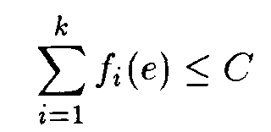
(85)
и удовлетворяется для каждой ветви в сети, где С является оптимальным решением для оптимизационной задачи о неполной вместимости ветвей (edge-capacity optimization problem).
2. Задача о расщеплении тракта. Основная идея второго этапа состоит в том, чтобы конвертировать поток в ветви каждого типа i в множество r возможных других путей, которые могут быть использованы для осуществления потока этого типа. Изначально r является пустым. Для каждого типа i нужно выполнить следующие шаги:
136

a) Найти направленный и не содержащий петель путь e₁, e₂, ..., e_{p} от источника до адресата.
б) Предположим, что в задаче справедливо: f_{m} = min f_{i}(e_{j}), где 1 < j < p. Для таких j следует заменить f_{i}(e_{j}) на (f_{i}(e_{j}) – f_{m}). Далее необходимо добавить путь e₂, ..., e_{p} в множество r вместе с его весом f_{m}.
в) На данном шаге требуется удалить все ветви с нулевым потоком из множества ветвей, которые переносят любой поток в типа i. Если имеется какой-то не нулевой поток, исходящий из S, то необходимо повторить шаг б. В противном случае необходимо продолжить вычисления для следующего потока типа i.
По завершению шагов a, б и в сумма весов всех путей в r равняется 1. Полученное решение представляет множество путей r, которые могут использоваться для оптимальной передачи потока типа i.

3. Задача рандомизация при выборе тракта (внесение элемента случайности). Для каждого типа i, входящего в r, существует значение вероятности, равное весу путей в r. Следует присвоить типу i тот путь, для которого эта вероятность будет наименьшей.
В [24] показано, что в случае, когда C > 2⋅ln|E|, целочисленные значения вместимости, получаемые вследствие вышеуказанной процедурой, не превышают:
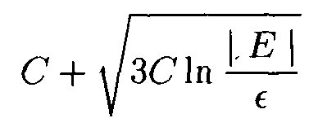
(86)
,
где 0 < e < 1 с вероятностью не менее 1 – e.
Представленная формулировка задачи позволяет переменным F_{f} принимать дробные значения. Эти величины затем используются для нахождения дробного потока через каждый набор альтернативных ветвей. Окончательный выбор пути, по которому будет направлен световой тракт SD, производится случайно по принципу «эксперимента с бросанием монеты», [24]. Эта методика может быть использована для решения больших задач, для которых применение изначальной целочисленной линейной программы потребовало бы значительных вычислительных ресурсов.

9.4. Задача раскрашивания графа
После выбора пути для каждого соединения, и количество световых трактов, проходящих через любое физическое волоконное соединение, необходимо определить перегруженность (занятость, congestion) этого определенного соединения. В этом случае необходимо присвоить значение длины волны каждому световому тракту таким образом, чтобы каждые два световых тракта, проходящие через одно физическое соединение, имели разные длины волн.
Если промежуточные коммутаторы не способны выполнять конвертацию длин волн, то световой тракт на всем своем пути ограничен использованием только одной определенной длины волны. Это ограничение на постоянство длин волн может снизить эффективность использования длин волны в сети. Причиной является то, что световой тракт, который должен быть установлен на данный момент времени, может не найти свободных длин волн одного цвета во всех физических волоконных соединениях, по которым он проходит, несмотря на то, что эти соединения могут иметь свободные длины волн. Частично эта проблема может быть решена путем использования в коммутирующем узле волновых конвертеров (преобразователей длин волн). Напомним, что преобразователь длины волны обеспечивает полностью оптическое переключение сигнала, прибывающего во входное волокно на определенной длине волны, на другую свободную длину волны в выходном волокне, которое относится к следующему физическому соединению.
Присвоение цветов длин волн разным световым трактам необходимо для снижения до минимума количества длин волн (цветов), используемых в свете действия ограничения на постоянство длины волны, и сводится к задаче раскрашивания графа. Постановка такой задачи изложена ниже.
1. Создаётся граф G(V, E) таким образом, чтобы каждый световой тракт в системе был представлен узлом в графе G. Предполагается, что между двумя узлами графа существует ненаправленная ветвь, если соответствующие световые тракты проходят через общее физическое волоконное соединение.
2. Обозначаются цветом (раскрашиванием) узлы графа G таким образом, чтобы смежные узлы не были обозначены одинаковыми цветами.
138

В [24] показано, что такая задача является достаточно трудной для больших сетей, в рамках которой требуется найти минимальное количество цветов, требуемое для графа G (называемое цветовым числом (chromatic number) графа). В процессе раскрашивания графа вершины последовательно добавляются к той его части, которая уже раскрашена. Тогда новые цвета определяются исходя из раскраски примыкающих вершин. В задаче требуется, чтобы на каждом шаге общее количество использующихся цветов оставалось минимальным. Очевидно, что существует оптимальная последовательность раскраски вершин, требующая ϑ(G) цветов. В [24] доказано, что если A(G) отображает максимальную узловую степень графа, тогда справедливо: ϑ(G) < A(G) + 1.
Алгоритм поиска последовательности закрашивания вершин, минимизирующей ϑ, представлен в [25]. Суть его состоит в последовательном выборе (упорядочении) вершин по мере уменьшения узловой степени. Представленный здесь алгоритм раскрашивания, являющийся подзадачей общей задачи RWA, основан на том же принципе.

9.5. Задача статического установления световых трактов (Static Lightpath Establishment (SLE))
С целью иллюстрации рассмотрим случайно созданную (сгенерированную) физическую топологию, состоящую из 100 узлов, где каждый узел имеет физическую узловую степень, равномерно распределенную между двумя и пятью. Все соединения являются однонаправленными, и таким образом в сети имеется 357 направленных соединений.
Пусть трафик выглядит следующим образом. Набор световых трактов должен быть установлен между случайно выбранными парами источник-адресат (SD) так, чтобы пара sd имела либо нулевой, либо единственный световой тракт. Для каждого узла-источника определим число D, как среднее количество соединений, исходящих из него. Таким образом в сети, состоящей из N узлов, вероятность того, что некоторый узел будет соединён световым трактом с каждым из оставшихся (N – 1) узлов, равна d/(N – 1), где d представляет «логическую степень узла» (далее просто «степень узла»).
Здесь, также как и в других алгоритмах RWA, предполагается, что на сетевых узлах существует достаточное количество приемопередатчиков, чтобы обслужить все запросы на установление световых траков. Другими словами, ни один запрос светового тракта не будет заблокирован по причине недостатка приемопередатчиков на узлах доступа.

В рамках решения задачи SLE в [24] создана линейная программа, позволяющая получить нижнюю границу количества длин волн, необходимых в задаче RWA. Входными данными являлись физическая топология и набор соединений, которые необходимо маршрутизировать. Чтобы уменьшить размер входных данных линейной программы, было рассмотрено множество K альтернативных кратчайших путей между заданной парой узлов источник-адресат. Эти альтернативные пути использовались в качестве переменных F_{f}. В результате работы программы были определены величины потоков для переменных F_{f}, которые в свою очередь являлись входными данными для алгоритма «случайного округления». Далее была определена нижняя граница перегруженности (занятости) на различных соединениях сети посредством использования стандартного алгоритма RWA.
После присвоения световым путям физических маршрутов был произведён процесс выделения для каждого светового тракта собственной длины волны. Эта задача была решена путем генерации графа противоречий световых трактов [24], где каждый световой тракт соответствует узлу в графе противоречий $\hat{G}$. Так световые тракты, которые должны проходить через общие физические соединения, являются смежными узлами в графе $\hat{G}$. Раскрашивание графа $\hat{G}$ было произведено таким образом, чтобы смежные узлы получили разные цвета по известному алгоритму. В табл. 16 представлены результаты вычислительного эксперимента для рассматриваемой сети. Время, потраченное на расчёт в каждом эксперименте, дает представление о больших временных затратах при решении таких задач.
Обратим внимание (табл. 16), что когда количество альтернативных путей равно единице, нижняя граница количества длин волн точно соответствует значению перегруженности (занятости) длин волн. Это является очевидным, так как такой случай соответствует маршрутизации «по кратчайшему пути». Для больших значений K, требуемое для раскраски световых трактов количество длин волн, чуть выше, но достаточно близко к максимальной перегруженности каждой длины волны. Максимальная перегруженность определяет количество необходимых длин волн для случая, когда промежуточные коммутирующие узлы снабжены конвертерами длин волн, что снимает ограничение на постоянство длины волны в световом тракте.
140

Время, требуемое на решение ЛП, увеличивается с повышением количества соединений. Пустые ячейки табл. 16 соответствуют случаям, когда из-за недостатка оперативной памяти не удалось до конца решить ЛП. Обратим внимание, с увеличением количества соединений в сети разница между нижней границей по длинам волн, полученной ЛП, и максимальной перегруженностью увеличивается.
Таблица 16
Средн. узлов. степень | Перем.  путей K | Переменных в ЛП | Уравнений в ЛП | Время вып. ЛП (сек) |  | Перегруженность длин волн | Количество ветвей «соединение / связь» | Требуемое кол-во длин волн
1 | 1 | 319 | 776 | 0.5 |  | 4.00 | 4 | 4
2 | 1 | 684 | 1246 | 1.4 |  | 8.00 | 8 | 8
3 | 1 | 1024 | 1681 | 2.7 |  | 10.00 | 10 | 10
4 | 1 | 1362 | 2119 | 4.4 |  | 11.00 | 11 | 11
10 | 1 | 3334 | 4675 | 22.0 |  | 22.00 | 22 | 22
20 | 1 | 6692 | 9007 | 90.6 |  | 38.00 | 38 | 41
1 | 2 | 647 | 1004 | 2.7 |  | 3.00 | 3 | 4
2 | 2 | 1353 | 1710 | 28.0 |  | 4.33 | 5 | 6
3 | 2 | 2001 | 2358 | 100.7 |  | 6.00 | 7 | 7
4 | 2 | 2678 | 3035 | 271.9 |  | 7.00 | 8 | 8
10 | 2 | 6618 | 6975 | 2585.1 |  | 12.00 | 14 | 17
20 | 2 | 13219 | 13576 | 9113.7 |  | 22.00 | 24 | 29
1 | 3 | 962 | 1219 | 18.8 |  | 2.50 | 3 | 4
2 | 3 | 2003 | 2155 | 215.2 |  | 3.75 | 5 | 6
3 | 3 | 2931 | 2988 | 545.2 |  | 5.00 | 7 | 8
4 | 3 | 3923 | 3880 | 1205.6 |  | 6.50 | 8 | 10
10 | 3 | 9655 | 9028 |  | – | – | – | –
20 | 3 | 19270 | 17669 |  | – | – | – | –
1 | 4 | 1257 | 1414 |  | 52.4 | 2.50 | 4 | 4
2 | 4 | 2607 | 2555 |  | 420.0 | 3.67 | 5 | 6
3 | 4 | 3811 | 3569 |  | 1225.2 | 4.67 | 7 | 8
4 | 4 | 5102 | 4661 |  | 2253.7 | 5.50 | 8 | 9
10 | 4 | 12521 | 10915 |  | – | – | – | –
Последний результат свидетельствует о том, что для повышения точности решения требуется использовать более совершенные алгоритмы раскрашивания, например такие, которые используют методику перебора с возвратами [25]. На рис. 57 показано влияние узловой степени D (которая пропорциональна количеству соединений в сети) на перегруженность длин волн, если приняты во внимание K = 2 альтернативных пути. В этом случае соответствие является линейным.

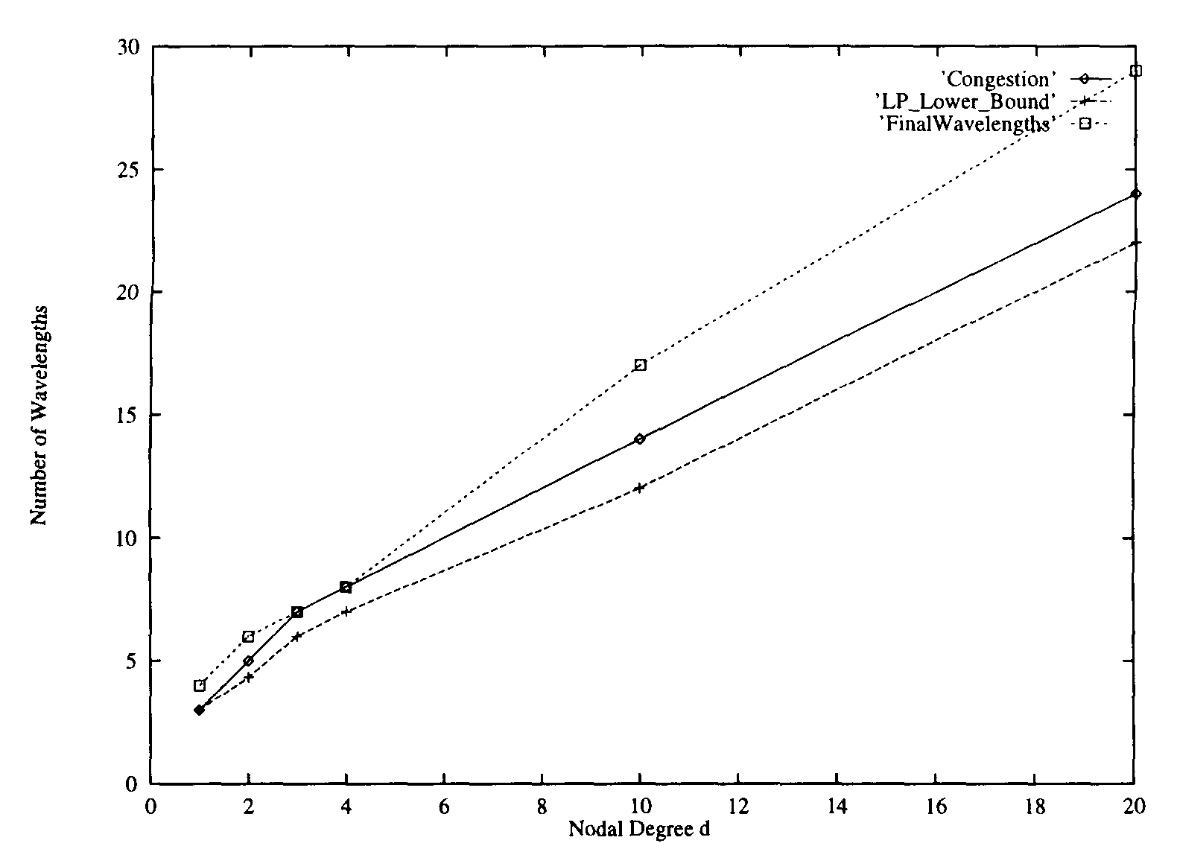
Значение узловой степени

Перегруженность длин волн
Названия используемых линейных программ [24]:

Рис. 57. Зависимость перегруженности длин волн от узловой степени для K = 2 альтернативных путей

Следует заметить, что имеет место уменьшение количества требующихся длин волн при переходе от чистой маршрутизации по кратчайшему пути к случаю K = 2 альтернативных путей. Это можно объяснить тем, что происходит переход от ситуации, в которой необходимо балансировать перегрузку при K = 1, к ситуации, где можно балансировать (регулировать) потоки световых трактов путем использования альтернативных путей (K > 1). При переходе от двух альтернативных путей к трем или более можно ожидать некоторых улучшений, хотя их приращение снижаемся. С увеличением количества путей нижняя граница, которую даёт ЛП, становится монотонно убывающей функцией. Тем не менее, если значение K большое, то существует большое количество вариантов и при «случайном» округлении возможен (с ненулевой вероятностью) выбор неоптимальных путей. Этим следует объяснить наблюдаемый эффект, состоящий в том, что перегруженность и максимальное требующееся количество длин волн при использовании четырёх альтернативных путей чуть выше, чем в случае двух или трёх альтернативных путей. В больших сетях со значительным количеством соединений тем не менее такие случаи встречаются редко, по-видимому, что связано с эффектом усреднения влияния отдельных возмущающих факторов. В завершение заметим, что так как с одной стороны для решения больших ЛП задач требуется весьма длительное время, с другой стороны приобретаемые улучшения от наличия большого количества альтернативных путей являются минимальными, в [24] рекомендуется выбирать два или три альтернативных пути, и не более.
142

9.6. Задача динамического установления световых трактов (Dynamic Lightpath Establishment (DLE))
В статической задаче запросы об установлении световых трактов известны заранее (то есть раньше, чем началась передача пакета). В соответствии с формулировкой статической задачи ЛП, последняя позволяет получить количество длин волн, необходимое для обслуживания всех запросов на установление световых трактов. В случае, когда запросы о световых трактах меняются за времена, сравнимые с временами передачи пакета по сети, мы не можем воспользоваться известными статическими алгоритмами оптимизации. В такой ситуации требуется динамичный алгоритм, адаптивно маршрутизирующий входящие соединения трафика по разным путям, и использующий данные о загрузке различных соединений.
В разделе представлен несложный эвристический метод, основанный на известном алгоритме «путей оптимальной загрузки» (least congested path (LCP)) [22], применяющийся для динамического установления световых трактов. В алгоритме LCP световой тракт маршрутизируется по наименее загруженному пути из набора переменных путей между парой узлов источник-адресат. Длина волны на этом пути выбирается первой среди множества свободных к данному моменту длин волн с произвольной нумерацией.
Результат загрузки длин волн будет зависеть от порядка, в котором поступают требования об установлении световых трактов. Для случая DLE предполагается, что сеть является «глобально не блокирующей» (wide-sense nonblocking), то есть существующие соединения не будут перемаршрутизироваться для обслуживания нового соединения, заблокированного по причине недостатка свободных длин волн. Предполагается, что множество соединений сохраняется таким же, как и в статическом случае. Этот подход обеспечивает адекватное сравнение параметров сети для статического и динамического случаев маршрутизации. Согласно [22], результаты загрузки при использовании маршрутизации LCP очень близки к оптимальным результатам, полученным в случае статической оптимизации после выполнения алгоритма «случайного» округления. Это можно объяснить тем, что алгоритм LCP производит минимизацию загрузки по мере добавления новых соединений.
Ожидается, что по мере увеличения загрузки в сети количество длин волн, требующееся в динамическом случае, может быть выше этого же количества в статическом случае. При наличии последнего алгоритм закраски присваивал длину волны световым трактам в определенном порядке, чтобы свести к минимуму число требуемых длин волн. Этот метод присвоения длины волны световому тракту невозможен в динамическом случае, когда световые пути устанавливаются в случайном порядке. Таким образом, при действии ограничения на постоянство длин волн, оптимальное распределение последних может оказаться невозможным в динамическом случае.
Для облегчения поставленной выше задачи существуют известные методики, благодаря которым может оказаться возможным перераспределить существующие соединения по неиспользованным длинам волн с целью оптимального распределения ресурсов для новых соединений. Подобная задача для теории графов представлена в [22]. Известный алгоритм использует фундаментальную операцию, называемую перестановкой цвета (color interchange), относящихся к двум световым трактам, которые обмениваются используемыми длинами волн, чтобы создать резервную (дополнительную) вместимость сети. Этот подход относится к задаче глобальной синхронизации по четырем узлам (конечным точкам двух световых трактов), а также по промежуточным коммутаторам, и представляется весьма трудоёмким для применения его в сетях, покрывающих большую площадь.
144

В табл. 17 представлены результаты вычислительного эксперимента для динамического случая маршрутизации в сети из 100 узлов. Множество световых трактов в этом случае является таким же, как и в статическом случае; однако порядок, в котором поступают световые тракты, меняется случайно. Каждый эксперимент анализировался для 10 различных шаблонов поступления световых трактов, представленные в таблице результаты являются усреднёнными.
Таблица 17
Средн. узлов. степень | Переменные пути K | Перегруженность |  | Длины волн
Средн. узлов. степень | Переменные пути K |  |  | Min | Max
Средн. узлов. степень | Переменные пути K | Min | Max | Min | Max
1 | 1 | 4 | 4 | 4 | 5
2 | 1 | 8 | 8 | 8 | 8
3 | 1 | 10 | 10 | 10 | 11
4 | 1 | 11 | 11 | 11 | 12
1 | 2 | 3 | 4 | 4 | 5
2 | 2 | 5 | 6 | 6 | 7
3 | 2 | 7 | 8 | 8 | 10
4 | 2 | 8 | 10 | 10 | 11
1 | 3 | 3 | 4 | 4 | 4
2 | 3 | 5 | 6 | 6 | 7
3 | 3 | 6 | 8 | 8 | 9
4 | 3 | 8 | 9 | 10 | 11
1 | 4 | 3 | 4 | 4 | 4
2 | 4 | 5 | 6 | 5 | 7
3 | 4 | 6 | 7 | 8 | 9
4 | 4 | 7 | 8 | 10 | 11

Согласно данным табл. 17, результаты решения задачи динамической установки световых трактов (DLE) очень близки к нижней границе достижимого количества длин волн для заданного множества соединений. Важный факт состоит в том, что колебание результатов является очень малым (для каждого набора параметров было произведено более чем 10 запусков). Это приводит к выводу, что алгоритм маршрутизации LCP хорошо сочетается с динамической маршрутизацией световых трактов, поскольку он является простым и обладает адаптивными свойствами.
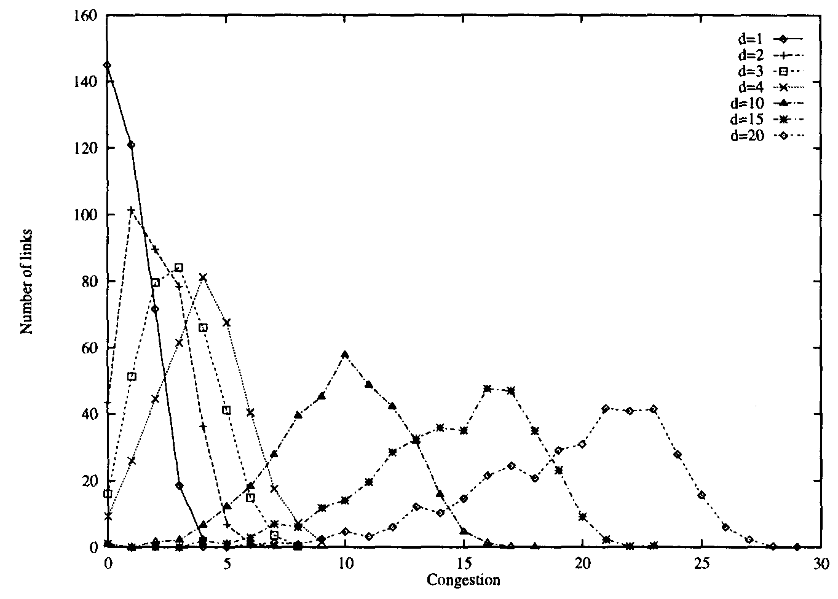
Перегруженность связей

Количество соединений
Значения узловой степени:

Рис. 58. Влияние занятости (перегруженности) связей на количество соединений

На рис. 58 показано распределение количества соединений от перегруженности связей сети при увеличении узловой степени d. Как и следовало ожидать, загрузка связей увеличивается с ростом узловой степени, то есть с увеличением количества соединений распределение сдвигается в правую сторону.

9.7. Резюме
В разделе были представлены примеры решения задач маршрутизации и назначения длин волн (задач RWA), применяемых в полностью оптических сетях с маршрутизацией по длине волны. Целью являлась минимизация требуемого количества длин волн при определенном наборе запросов на соединение световых трактов, которые должны быть удовлетворены на заданной физической топологии. Задача была разделена на подзадачу маршрутизации световых трактов по физическим волоконным связям и подзадачу присвоения опреде-
146

В представленной версии протокола [21] используемые фильтры не могут производить циклическое сканирование и не способны произвольно настроиться на определенную длину волны. Следовательно, для обеспечения работоспособности системы передачи фильтры должны сканировать по всем длинам волн (так называемый, элеваторный тип сканирования, «elevator scanning»), чтобы найти соответствующий канал. Приведённая далее математическая модель построена без учёта элеваторного сканирования, во-первых, ввиду его сложности, во-вторых, потому что в ближайшем будущем ожидается использование новых фильтров, лишенных данных ограничений. По этим причинам термин «сканирование» использован для обозначения циклического сканирования вместо элеваторного типа сканирования.
Задержки передачи этого протокола с буферами были проанализированы в [22] в более общем случае гибридного множественного доступа, например, WDMA/CDMA. Текущий пример основывается на строгом WDM, и является частным случаем рассмотренного в [22].
Диаметр сети определяется как наибольшее топологическое расстояние (измеряемое в количестве пролётов, сегментов), которое требуется для того, чтобы попасть от одного произвольного узла до другого, при этом не переходя более одного раза транзитные сетевые узлы.
National Science Foundation Network - сеть NSFNet. NSFNet – это группа сетей в США, объединённых высокоскоростной магистралью, обеспечивающая доступ учёным к компьютерным центрам. Основана Национальным научным фондом США (NSF) в 1986 г. В 1992 г. началась её коммерциализация.
Сетевая архитектура, предназначенная для взаимосвязи нескольких узлов, возможно компьютеров или обрабатывающих компонентов, понимается как сеть и называется неправильной, если в ней нет какой-либо чётко определённой модели связности.
Обратим внимание, что Dp(i) представляет соответствие волокон локальным связям, предназначенным для подсоединения электронного маршрутизатора к WRS [21]. В сетевой практике известны задачи оптимального выбора типа волокон для соединения локального узла с локальным коммутатором в зависимости от длины волны излучения.
Данные о магистрали NSFNET были собраны с помощью программы nnstat [21] и предоставлены Национальным научным фондом США.
Если мы ограничим количество длин волн, поддерживаемых каждым волокном, тогда появится вероятность того, что в виртуальной топологии не удастся установить все возможные сетевые тракты. Существует установленная граница минимального количества длин волн, требуемого для установления произвольной виртуальной топологии для заданного количества узлов [24].
Значение среднего расстояния пролёта является важным признаком качества выбранной виртуальной топологии. Оно не только имеет непосредственное отношение к задержке на процедуру постановки в очередь, которую проходят все пакеты, но что еще более важно, оно обуславливает максимальную заданную загрузку сети. Этот параметр и заданная загрузка в сети обуславливает совокупную загрузку трафика во всех соединениях.
Поскольку мы обрезаем поисковое пространство, то может иметь место небольшое различие между абсолютной низкой границей и полученным результатом. Однако возможно сделать эту разницу произвольно маленькой путем увеличения числа альтернативных путей.

